**МІНІСТЕРСТВО ОСВІТИ І НАУКИ УКРАЇНИ**

**ЗАПОРІЗЬКИЙ НАЦІОНАЛЬНИЙ УНІВЕРСИТЕТ**

**ЮРИДИЧНИЙ ФАКУЛЬТЕТ**

_____________кафедра конституційного та трудового права____________

(повна назва кафедри)

**Кваліфікаційна робота**

_____________________ магістр_______________________

(рівень вищої освіти)

на тему Інститут електронного судочинства як складовий елемент сучасної судової системи України

Виконав: студент магістратури, групи 8.2629-2з

спеціальності

262 Правоохоронна діяльність ___________

(шифр і назва спеціальності)

____________________ Є.І. Єрмоленко ____________

(ініціали та прізвище)

Керівник к.ю.н., доцент Омельянчик С.В.

(посада, вчене звання, науковий ступінь, прізвище та ініціали)

Рецензент доц. каф., к.ю.н. Верлос Н.В. ___

(посада, вчене звання, науковий ступінь, прізвище та ініціали)

Запоріжжя – 2020

**МІНІСТЕРСТВО ОСВІТИ І НАУКИ УКРАЇНИ**

**ЗАПОРІЗЬКИЙ НАЦІОНАЛЬНИЙ УНІВЕРСИТЕТ**

Факультет ______юридичний _______________________________________

Кафедра____ кафедра конституційного та трудового права ________________

Рівень вищої освіти__магістр_________________________________________

Спеціальність ____262 Правоохоронна діяльність ______________________

(шифр і назва)

Освітня програма ____ Правоохоронна діяльність ______________________

**ЗАТВЕРДЖУЮ**

Завідувач кафедри______________

«_____»_____________20____року

**З А В Д А Н Н Я**

НА КВАЛІФІКАЦІЙНУ РОБОТУ СТУДЕНТУ

_____________________Єрмоленко Єлизаветі Ігорівні ______________

(прізвище, ім’я, по батькові)

1. Тема роботи (проекту) Інститут електронного судочинства як складовий елемент сучасної судової системи України

керівник роботи ____ Омельянчик Сергій Володимирович к.ю.н., доцент

(прізвище, ім’я, по батькові, науковий ступінь, вчене звання)

затверджені наказом ЗНУ від «_14 _»___05______2020__року №__555-с____

1. Строк подання роботи ___02 листопада 2020 р. ____________________
2. Вихідні дані до роботи __нормативно-правові акти, доктринальні джерела, статті, підручники, статистична інформація, матеріали судової практики ___

4 Зміст розрахунково-пояснювальної записки (перелік питань, які потрібно розробити) імплементація зарубіжного досвіду як засіб підвищення ефективності судової реформи в Україні; вдосконалення процедури кваліфікаційного оцінювання суддів та посилення авторитету правосуддя

1. Перелік графічного матеріалу (з точним зазначенням обов’язкових креслень) ____схеми, таблиці_________________________________________
2. Консультанти розділів роботи

|  |  |  |  |
| --- | --- | --- | --- |
| Розділ | Прізвище, ініціали та посада  консультанта | Підпис, дата | |
| завдання  видав | завдання  прийняв |
| 1 | Омельянчик С.В. |  |  |
| 2 | Омельянчик С.В. |  |  |
|  |  |  |  |
|  |  |  |  |

1. Дата видачі завдання_____травень 2020 р._______________________

**КАЛЕНДАРНИЙ ПЛАН**

|  |  |  |  |
| --- | --- | --- | --- |
| №  з/п | Назва етапів кваліфікаційної роботи | Строк виконання етапів роботи | Примітка |
| 1 | Обрання та затвердження теми | лютий 2020 | виконано |
| 2 | Розробка та узгодження плану | березень 2020 | виконано |
| 3 | Робота з джерелами | квітень 2020 | виконано |
| 4 | Написання пояснювальної записки | травень-червень 2020 | виконано |
| 5 | Написання практичної частини | липень 2020 | виконано |
| 6 | Формування висновків | липень-серпень 2020 | виконано |
| 7 | Оформлення списку використаних джерел | вересень 2020 | виконано |
| 8 | Публікація тез | травень- жовтень 2020 | виконано |
| 9 | Попередній захист на кафедрі | листопад 2020 | виконано |
| 10 | Проходження нормоконтролю | листопад 2020 | виконано |
| 11 | Захист роботи | грудень 2020 | виконано |
|  |  |  |  |
|  |  |  |  |
|  |  |  |  |

Студент ________________ Є.І. Єрмоленко _

(підпис) (ініціали та прізвище)

Керівник роботи (проекту) _______________ С.В. Омельянчик_________

(підпис) (ініціали та прізвище)

**Нормоконтроль пройдено**

Нормоконтролер _____________ _____Ш.Н. Гаджиєва ______________

(підпис) (ініціали та прізвище)

РЕФЕРАТ

Єрмоленко Є.І. Інститут електронного судочинства як складовий елемент сучасної судової системи України. Запоріжжя. 2020. 88 с.

Беззаперечним є той факт, що інформаційні технології деяким чином спрощують життя, відкривають нові можливості, тому реформування у сфері судочинства також не має бути винятком.

Утілення масштабного проекту – «Електронний суд» – допоможе вирішити наявні проблеми в судочинстві, а саме: 1) забезпечить доступність правосуддя, адже учасники судового процесу матимуть змогу обмінюватися електронними документами; 2) заощадить витрати на виготовлення документів у паперовій формі, а також їх поштову відправку до необхідного суду; 3) пришвидшить передачу судових документів між судами тощо.

Електронне правосуддя – це ключ до підвищення якості роботи судів, забезпечення прозорості й доступності правосуддя судів та економії державних коштів.

Об’єктомдослідження є суспільні відносини, які виникають під час здійснення судочинства та впровадження електронних ресурсів як складових сучасної судової системи.

Предметом дослідження є інститут електронного судочинства як складовий елемент сучасної судової системи України.

Метою дослідження є висвітлення актуальних питань впровадження електронних ресурсів у процес судочинства з метою ефективного здійснення судового процесу.

В роботі зроблено висновок про те, що електронне судочинство як один із секторів електронного урядування є одним із безпечних напрямів розвитку на шляху становлення нового інформаційного суспільства. «Електронний суд», безсумнівно, має багато переваг. По-перше, це дає змогу значно економити час. Обмін документами є більш надійним та оперативним. По-друге, налагодження оперативного доступу до матеріалів справи. Виникають ситуації, коли терміново необхідно одержати чи передати певний документ, що перебуває в матеріалах справи. Зараз для цього необхідно написати відповідне клопотання, що досить часто займає цілі тижні. По-третє, не виникає необхідності засвідчення копій документів. Електронне судочинство допомагає уникнути часових витрат на виготовлення паперових копій документів, а отримувач такого документа завжди отримуватиме точну копію, чинність якої зможе перевірити за допомогою відомостей телекомунікаційної системи. Тому можна говорити про те, що українська судова система готова йти в напрямі запровадження повноцінного «Електронного суду». Але разом із тим запровадження таких технологій має бути підкріплене відповідними нормативно-правовими актами в правовій сфері.

ЕЛЕКТРОННЕ СУДОЧИНСТВО, ЕЛЕКТРОННИЙ СУД, ІНФОРМАЦІЙНІ ТЕХНОЛОГІЇ, ЕЛЕКТРОННЕ ПРАВОСУДДЯ.

SUMMARY

Yermolenko E. The Institute of Electronic Justice as an integral element of the modern judicial system of Ukraine. Zaporizhzhia. 2020. 88 p.

It is an indisputable fact that information technologies in some ways simplify life, open new opportunities, so judicial reform should not be an exception.

The implementation of a large-scale project – "Electronic Court" – will help solve existing problems in the judiciary, namely: 1) ensure access to justice, because participants in the trial will be able to exchange electronic documents; 2)  save costs for the production of documents in paper form, as well as their mailing to the required court; 3) speed up the transfer of court documents between courts, etc.

E-justice is the key to improving the quality of court work, ensuring the transparency and accessibility of judicial justice and saving public funds.

The object of research is public relations that arise during the administration of justice and the introduction of electronic resources as components of the modern judicial system.

The subject of the research is the institute of electronic justice as a component of the modern judicial system of Ukraine.

The purpose of the study is to highlight current issues of introduction of electronic resources in the judicial process in order to effectively implement the trial.

The paper concludes that e-litigation as one of the sectors of e-government is one of the safe areas of development on the way to a new information society. The e-court undoubtedly has many advantages. First, it saves a lot of time. Document exchange is more reliable and efficient. Secondly, establishing prompt access to case materials. There are situations when it is urgent to receive or transmit a certain document that is in the case file. Now you need to write a petition, which often takes weeks. Third, there is no need to certify copies of documents. Electronic litigation helps to avoid the time required to make paper copies of documents, and the recipient of such a document will always receive an exact copy, the validity of which can be verified using information from the telecommunications system. Therefore, we can say that the Ukrainian judicial system is ready to go in the direction of introducing a full-fledged "Electronic Court". But at the same time, the introduction of such technologies should be supported by relevant regulations in the legal field.

ELECTRONIC JUDICIARY, ELECTRONIC COURT, INFORMATION TECHNOLOGIES, ELECTRONIC JUSTICE.

ЗМІСТ

ПЕРЕЛІК УМОВНИХ СКОРОЧЕНЬ……………………………………..9

РОЗДІЛ 1. ПОЯСНЮВАЛЬНА ЗАПИСКА……………………………..10

РОЗДІЛ 2. ПРАКТИЧНА ЧАСТИНА……………………………...……41

2.1. Інформаційно-комунікаційні технології: сучасний стан та перспективи розвитку ………………………………………....…..41

2.2. «Електронний суд»: проект та його впровадження………....50

2.3. Етапи впровадження……………………………………….….55

2.4. Організація роботи з технічними засобами відеозапису ходу і результатів процесуальних дій, проведених у режимі відеоконференції, під час судового засідання……………………72

2.5. Досвід функціонування електронного суду у судовій системі Польщі……………………………………………………………..75

2.6. Професійна юридична мережа для роботи і спілкування суддів, працівників апарату суду, адвокатів, інших користувачів………………………………………………………...77

ВИСНОВКИ……………………………………………………………….79

ПЕЕЛІК ВИКОРИСТАНИХ ДЖЕРЕЛ…………………….…………....81

ПЕРЕЛІК УМОВНИХ СКОРОЧЕНЬ

ООН Організація об’єднаних націй

ІКТ інформаційно-компютерні технології

ЄС Європейський Союз

ДСА Державна судова адміністрація

ЄСІТС єдина судова інформаційно-телекомунікаційна система

п. пункт

ст. стаття

РОЗДІЛ 1 ПОЯСНЮВАЛЬНА ЗАПИСКА.

*Актуальність теми*. Україна, як і весь світ, стрімко рухається вперед у напрямі побудови нового інформаційного суспільства. Суспільства, однією з ознак якого є переведення максимальної кількості комунікацій звичайної життєдіяльності людини в електронну, інформаційну, форму. Однією з таких сфер є судочинство.

Система електронного правосуддя є одним із секторів електронного урядування. Електронне правосуддя, поряд з іншими сервісами державних управлінських та владних послуг є одним із елементів електронної демократії, для реалізації забезпечення підзвітності, доступності, ефективності зворотного зв’язку, прозорості, інклюзивності в діяльності органів державної влади. Судова влада є ключовою ланкою демократії, тому вважається, що найважливішою гранню електронної демократії є електронне правосуддя.

Повномасштабна реалізація проекту, що отримав назву «електронний суд», вирішить вже існуючи проблеми в судовій владі, а саме: скоротить судові витрати на поштову кореспонденцію та виготовлення паперових документів, забезпечить доступність правосуддя за рахунок електронного діловодства між учасниками судового процесу, судами тощо. Правосуддя в електронній формі спрямоване на забезпечення доступності та прозорості правосуддя, на підвищення рівня якості роботи судів та значну економію державних коштів, реалізація проекту «електронний суд» є одним із напрямів підвищення ефективності роботи правосуддя в Україні.

Вихід судової влади на новий рівень передбачає досягнення кількох головних цілей серед тих, що можуть бути успішно реалізовані за допомогою сучасних інформаційних технологій: прогнозованість, оперативність та зручність взаємодії між учасниками судового процесу і судом. Сьогодні в науці поширеною є думка про те, що електронне судочинство порівняно з традиційним судочинством більшою мірою гарантуватиме швидкість розгляду справ судами, доступ до правосуддя, сприятиме якості судових рішень, контролю сторін за рухом справи та економії судових витрат, посилить публічність і змагальність судових процесі.

Низький рівень наукових досліджень щодо актуальних проблем електронного судочинства гальмує розвиток національного законодавства у цій сфері, а це, у свою чергу, викликає невідповідність стану чинної нормативної бази високим запитам суспільства, які ґрунтуються на сучасному стані розвитку комунікаційно-інформаційних технологій. Законодавство України у цій сфері зупинилось, а рівень технологій набагато випереджає рівню на якому воно зупинилось. Зазначений дисонанс є одним із чинників зростання незадоволеності громадян щодо якості роботи судової системи та державного управління.

*Об’єктом* дослідження є суспільні відносини, які виникають під час здійснення судочинства та впровадження електронних ресурсів як складових сучасної судової системи.

*Предметом* дослідження є інститут електронного судочинства як складовий елемент сучасної судової системи України.

*Метою* дослідження є висвітлення актуальних питань впровадження електронних ресурсів у процес судочинства з метою ефективного здійснення судового процесу.

Зазначені мета та об’єкт роботи зумовили наступні *завдання* *дослідження,* які мають бути вирішені в роботі:

- дослідити сучасний стан та перспективи розвитку інформаційно-комунікаційних технологій;

- визначити поняття «Електронний суд»;

- проаналізувати етапи впровадження інституту електронного судочинства;

- проаналізувати результати процесуальних дій, проведених у режимі відеоконференції, під час судового засідання;

- дослідити досвід функціонування електронного суду у судовій системі Польщі;

- охарактеризувати професійну юридичну мережу для роботи і спілкування суддів, працівників апарату суду, адвокатів, інших користувачів.

*Ступінь наукової розробленості проблеми* Питанням впровадження інформаційних технологій у діяльність державних органів у науковій літературі приділено належну увагу.

Теоретико-прикладні аспекти інформаційної політики, значення інформаційних технологій у різних сферах суспільного життя, питання інформаційно-технічного забезпечення діяльності окремих органів державної влади знаходяться під постійною увагою науковців-правників. Серед них А.Б. Агапов, А.В. Анісімов, Г.В. Атаманчук, Ю.Є. Атаманова, О.Р. Арсірій, О.А. Баранов, Ю.М. Батурін, І.Л. Бачило, О.Г. Данильян, О.П. Дзьобань, В.О.  Єльцов, О.Є. Сімсон, Калюжний, В.П. Колісник, В.С. Цимбалюк, В.Г.  Пилипчук, М. Я. Швець, М. М. Ясинок та ін.

Питанням електронного судочинства як окремого напрямку електронного урядування останнім часом також приділяють увагу все більше вітчизняних дослідників. Серед них А.Ю. Каламайко, М.Б. Кравчик, Н.В.  Кушакова-костицька, Н.І. Логінова, І.А. Каланча, Л.Р. Сердюк, М.В.  Бондаренко, С.Г. Пограничний, В.В. Білоус, О.С. Фонова, А.Л. Паскар, І.О. Ізарова, О.В. Головченко, Р.О. Кирилюк, І.О. Боголюбський, О.О.  Присяжнюк, О.П. Євсєєв, І.В. Булгакова та інші.

Втім, слід зазначити, що дослідження використання передових досягнень зазначених технологій в аспекті електронного судочинства є фрагментарними, присвяченими переважно окремим аспектам цієї проблеми. Такі обставини свідчать про відсутність комплексного підходу до розробки проблеми впровадження електронно-інформаційних технологій у судову діяльність і обумовлюють неповноту її вирішення.

Більш того, узагальнення наукових думок, висловлених у монографічних та інших працях з цієї тематики, показує, що усі проблеми сучасного стану електронного правосуддя в Україні в кінцевому підсумку є похідними від однієї загальної проблеми. Нею є саме недостатня наукова розробка цієї тематики.

*Опис проблеми, що досліджується*. До процесу побудови «нового світового порядку», повністю заснованого на інформаційних технологіях, треба ставитися із особливою обережністю, як і до будь-якого глобального соціального експерименту. Недаремно все більше експертів та аналітиків у різних галузях знань застерігають від суцільної інформатизації суспільних відносин. Багато хто з них вбачає у цьому початок кінця людства.

Так, О.Г. Данильян, досліджуючи питання моральних дилем інформаційного суспільства, слушно зазначає, що зубожіння духовного буття на тлі гігантського зростання інформації свідчить про те, що інформаційне суспільство не є безпроблемною й позитивною реальністю, про яку говорять його апологети, а розкриває новий рівень моральної безвиході і суперечностей, яких не знали попередні епохи.

Ми зіткнулися з дуже складним моментом розвитку людства в цілому, зазначає С. П. Капіца. Темпи розвитку техніки сьогодні дуже високі. А наша здатність це все осмислити і розумно в цьому технічному та інформаційному середовищі жити від цих темпів відстає.

Дійсно, кожне явище має дві сторони медалі. І сьогодні людство ще не до кінця усвідомлює численні ризики переведення комунікацій у сучасному суспільстві на новий, «інформаційний» рівень. Останні, безсумнівно, існують у цього процесу попри всі переваги інформатизації. Тому складно не погодитись із твердженнями про необхідність визначення граничної межі інформатизації життя людини. Визначення точки неповернення, перетин якої здатний насправді призвести до підкорення життя кожної людини засобам глобального впливу.

Незважаючи на процеси суцільної інформатизації, у кожної особи повинно залишатися право на повноцінне приватне життя, вільне від будь-яких засобів електронного моніторингу та контролю. Жодні «глобальні терористичні загрози», жодна «боротьба з корупцією» чи інші високі «демократичні та загальнолюдські цінності» не можуть виправдати позбавлення особи людяності, свободи та права на особисте життя. Утім, незважаючи на загрози, котрі несе в собі інформатизація суспільного простору, слід визнати, що сьогодні існує ще достатньо сфер життя людини, котрі можуть бути значно і при цьому безпечно покращені шляхом їх переведення в електронну форму, без завдання жодної шкоди приватному життю особи. Це сфери, котрі первісно своєю суттю мають публічний характер. Сфери, в яких особа сьогодні, як і раніше, повинна відкривати суспільству окремі частини свого приватного життя. Для досягнення своїх же приватних інтересів або задля певних публічних інтересів.

Перш за все це сфера урядування. Інформатизація відносин в цій царині не означатиме додаткового втручання держави та суспільства у приватне життя людини, оскільки питання державного управління і так завжди передбачало таке втручання. Навпаки, переведення транзакцій між людиною та державою в електронний формат дозволить зекономити значні часові, матеріальні та людські ресурси і пере направити їх із суспільної у приватну сферу.

Одним із секторів електронного урядування є система електронного правосуддя. Поряд з іншими сервісами державних владних та управлінських послуг електронне правосуддя є одним із елементів електронної демократії, яка впроваджується з метою забезпечення доступності, підзвітності, ефективності зворотного зв’язку, інклюзивності, прозорості в діяльності органів державної влади. Судова влада є ключовим компонентом демократії. Тому справедливо вважається, що електронне правосуддя є найважливішою гранню електронної демократії.

Поєднання останніх суспільно-політичних тенденцій із сучасним економічним середовищем та новітніми інформаційними технологіями створює нові виклики і відкриває нові можливості. В тому числі й в реформуванні судочинства.

Не можна не погодитись із твердженням про те, що повномасштабна реалізація проекту, що отримав назву «Електронний суд», допоможе вирішити існуючі проблеми в системі судочинства, а саме: забезпечити доступність правосуддя за рахунок обміну електронними документами між усіма учасниками судового процесу, скоротити судові витрати на поштові відправлення та виготовлення паперових документів, удосконалити та прискорити передачу судових документів між судами тощо. Електронне правосуддя спрямоване на забезпечення прозорості та доступності правосуддя, на підвищення якості роботи судів та значну економію державних коштів. Реалізація проекту «Електронний суд» є одним із напрямів підвищення ефективності роботи правосуддя в Україні.

Уже сьогодні існує безліч інформаційних технологій, які можуть докорінно перетворити владу. Назавжди відправити в минуле бюрократизм і корупцію, заангажованість і непрофесіоналізм, підвищення ефективності судової системи передбачає досягнення кількох головних цілей. Серед тих, що можуть бути успішно реалізовані за допомогою сучасних інформаційних технологій, – оперативність, прогнозованість та зручність взаємодії між учасниками судового процесу і судом. Сьогодні в науці поширеною є думка про те, що електронне судочинство порівняно з традиційним більшою мірою гарантуватиме доступ до правосуддя, швидкість розгляду справ судами, сприятиме якості судових рішень, контролю сторін за розглядом справи та економії судових витрат, посилить змагальність і публічність судових процесів.

Як відомо, судочинство є одним із найконсервативніших напрямків людської діяльності. Вік більшості основних принципів судового процесу налічує сотні років. Більшість із таких принципів збережуть свій «конституційний» статус і в майбутньому «Електронному суді».

Процес перетворення традиційних форм судочинства на новий електронний лад по суті є процесом перекладу цих традиційних процесуальних основ на нову «цифрову» мову. Результат, котрий буде одержано в підсумку, зараз ще остаточно невідомий. Це дослідження є спробою надати своє бачення такого результату на основі узагальнення та аналізу сучасних тенденцій розвитку електронного судочинства в Україні.

Так, А. Ю. Каламайко у своїй монографічній праці, присвяченій дослідженню електронних засобів доказування в цивільному процесі, наголошує, що спеціалізованих досліджень правової природи електронних засобів доказування, їх класифікації та проблем використання у цивільному судочинстві у вітчизняній науці цивільного процесуального права не було здійснено. Деякою мірою це перешкоджає ефективному використанню сучасних джерел інформації та гальмує розвиток відносин з використанням сучасних інформаційно-комунікативних технологій, зокрема електронної комерції. Така ситуація викликана, поряд із зазначеним, браком законодавчого закріплення електронних засобів доказування в системі засобів доказування в цілому та відсутністю встановлених механізмів їх подання, дослідження, оцінки, забезпечення тощо. Це твердження є повністю справедливим і стосовно електронних засобів доказування в системі засобів доказування, котрі існують у господарському, кримінальному і адміністративному судочинстві. Така ж ситуація і з іншими інститутами процесуального права (представництво, подання позову, судовий розгляд справи, ухвалення рішення тощо).

Недостатність наукових досліджень проблем електронного судочинства гальмує розвиток вітчизняного законодавства у відповідному напрямі. А це, у свою чергу, викликає невідповідність стану чинного нормативного поля високим запитам суспільства, що ґрунтуються на сучасному стані розвитку інформаційно-комунікаційних технологій.

Останній вже набагато випереджає рівень, на якому зупинилося законодавство. Такий дисонанс є одним із чинників зростання незадоволення суспільства якістю державного управління та якістю роботи судової системи.

Аналіз висловлених у науковій літературі думок та досвід застосування чинних норм процесуального права України свідчить про те, що наразі вельми актуальними є дослідження в напрямку наукової розробки таких елементів електронного судочинства:

1) можливості повноцінної двосторонньої комунікації між судом, учасниками судового процесу та усіма іншими заінтересованими особами за допомогою засобів сучасних електронних інформаційно-комунікаційних технологій;

2) визнання усього спектру існуючих сьогодні електронних інформаційних ресурсів належними і повністю допустимими доказами в судовому процесі;

3) можливості вчинення в електронному форматі усіх процесуальних дій під час розгляду будь-яких судових справ.

12 грудня 2003 р. була прийнята Декларація ООН «Побудова інформаційного суспільства – глобальна задача в новому тисячолітті». Декларацією, зокрема, проголошено такі важливі принципи побудови інформаційного суспільства:

1) верховенство права, поряд зі сприятливою, прозорою, такою, що сприяє конкуренції, заснованою на принципі технологічної нейтральності і передбачуваною політичною і регламентарною базою, враховує національні особливості, необхідне для створення орієнтованого на інтереси людей інформаційного суспільства;

2) використання і розгортання інформаційних та комп’ютерних технологій повинні бути спрямовані на створення переваг у всіх аспектах нашого повсякденного життя;

3) додатки на базі інформаційних та комп’ютерних технологій потенційно важливі для діяльності органів державного управління і наданих ними послуг.

Основні рекомендації щодо впровадження електронної демократії викладені у рекомендації CM/Rec (2009) 1 КМ РЄ державам-членам від 18  лютого 2009 р.

В цьому ж документі міститься дефініція електронного правосуддя: «використання ІКТ (інформаційних та комунікаційних технологій) у реалізації правосуддя усіма зацікавленими сторонами в юридичній сфері з метою підвищення ефективності та якості державних служб, зокрема для приватних осіб та підприємств.

Це включає в себе електронний зв’язок і обмін даними, а також доступ до судової інформації» (п. 38).

Рекомендація Rec (2001) 3 КМ РЄ державам-членам «Щодо надання громадянам судових та інших юридичних послуг з використанням новітніх технологій» вказує на необхідність забезпечення можливості:

1) відкриття провадження за допомогою електронних засобів;

2) здійснення подальших процесуальних дій у рамках провадження в середовищі електронного документообігу;

3) одержування відомостей про хід справи шляхом одержання доступу до судової інформаційної системи;

4) одержання інформації про результати провадження в електронній формі (п. 3).

Нідерландський експерт Дорі Рейлінг зазначає чотири рівні електронної взаємодії між громадянами та владою, що розроблені в ЄС:

Перший рівень: он-лайн інформація про загальнодоступні послуги; другий рівень: одностороння взаємодія: завантаження форм із сайтів; третій рівень: двостороння взаємодія: обробка форм (у тому числі аутентифікація), процесуальні дії в цифровій формі; четвертий рівень: транзакція: робота зі справою, прийняття та оголошення рішення, оплата.

Українська держава намагається не відставати від технічного прогресу та від світових лідерів у запровадженні електронного судочинства.

Світовій практиці відомі і в деяких країнах вже добре апробовані системи електронного правосуддя, котрі відповідають усім названим вище рівням інформатизації судочинства. Такими прикладами, зокрема, є працююча в Сінгапурі Система електронної подачі документів (Electronic Filing System), котра з 2000 р. є обов’язковою при подачі документів у цивільних справах; Інтегрована електронна система цивільних позовів (Integrated Electronic Litigation System); Служба електронного вилучення документів (Electronic Extract Service), яка дозволяє юридичним фірмам в режимі он-лайн шукати і переглядати документи, що надійшли до суду у цивільній справі; Електронна інформаційна служба (Electronic Information Service), котра дає можливість дізнаватися про всі процесуальні дії суду в режимі реального часу; Сайт системи Lawnet, який є єдиною точкою доступу до судових сервісів. Електронний інформаційний сервіс «Судовий кабінет», який реалізований в Республіці Казахстан, – єдине вікно для доступу до електронних сервісів судових органів.

Влада Великобританії ще з 80-х рр. минулого століття поступово вводить в практику окремі елементи електронного судочинства.

У 2016 р. наступним кроком анонсовано проведення так званої цифрової реформи в судовій системі країни. Вона дозволить відповідачам і потерпілим брати участь у засіданнях дистанційно, за допомогою онлайн-зв’язку. Такі зміни є частиною планів з модернізації судів, на яку було виділено 1 млрд фунтів стерлінгів. Зокрема, реформа дозволить потерпілим і свідкам брати участь у судових засіданнях, в тому числі в перехресних допитах, по відео зв’язку.

Таким чином, їм вдасться уникнути психологічних травм, викликаних особистою зустріччю зі злочинцем. Крім того, на думку експертів, дистанційна участь дозволить потерпілим краще згадати обставини розглянутих подій. Перш за все ця ініціатива стосується жертв сексуальних злочинів.

Уже сьогодні системи «Електронний суд» діють у США, Австралії, Швейцарії та багатьох інших країнах у спосіб, що забезпечує функціонування моделей судового процесу, котрі дають можливість здійснювати судовий розгляд без вчинення зайвих фізичних транзакцій.

Ідея суцільної інформатизації всіх сфер суспільного життя, включаючи судочинство, в Україні була закладена ще Законом України «Про основні засади розвитку інформаційного суспільства в Україні на 2007-2015 роки» від 9 січня 2007 р. №537-V5. Розбудову інформаційного суспільства в Україні та впровадження новітніх ІКТ в усі сфери суспільного життя і в діяльність органів державної влади та органів місцевого самоврядування проголошено як один із стратегічних пріоритетів державної політики України.

В Україні концепція «Електронний суд» була розроблена у 2012 р. і державним підприємством «Інформаційні судові системи» на розвиток положень Закону України «Про судоустрій та статус суддів» від 7 липня 2010 р. №2453-VІ , «Про доступ до судових рішень» від 22 грудня 2005 р. №3262- ІV, «Про Національну програму інформатизації» від 4 лютого 1998 р. № 74198-ВР та інших, а також Концепції галузевої програми інформатизації судів загальної юрисдикції, інших органів та установ судової системи та Стратегічного плану розвитку судової влади в Україні на 2013-2015 роки.

Ще з 2013 р. в Україні діє Концепція галузевої програми інформатизації судів загальної юрисдикції та інших установ судової системи, котра була погоджена в рамках Національної програми інформатизації. Головною метою програми інформатизації судів концепція визначає вдосконалення інформаційно-телекомунікаційної системи судів: якісне поліпшення рівня судового захисту прав і свобод громадян та юридичних осіб; підвищення доступності, зростання довіри до органів правосуддя, поліпшення думки населення про суди, їх ролі та соціальної значимості; формування позитивного іміджу судової системи в цілому; підвищення правового рівня інформованості населення, їх ділової активності щодо забезпечення захисту своїх прав, свобод і законних інтересів у судовому порядку.

У гл. 3 Концепції електронного суду для системи «Електронного суду» були визначені такі завдання: надання можливості фізичній особі або організації направити до будь-якого суду країни підписаний електронним цифровим підписом позовну заяву (апеляційну чи касаційну скаргу) разом з пакетом супутніх документів за допомогою мережі «Інтернет»; надсилання стороні судового процесу електронної копії процесуального документа або повістки засобами електронного зв’язку (е-mаіl чи sмs); розробка та впровадження універсального формату обміну даними, завдяки якому стане можливою передача справ та документів між автоматизованими системами документообігу суду різних розробників.

З метою реалізації положень Концепції наказом ДСА України від 7  вересня 2012 р. №105 було затверджено тимчасовий регламент обміну електронними документами між судом та учасниками судового процесу, який визначає порядок подання учасниками судового процесу до суду документів в електронному вигляді, а також надсилання таким учасникам процесуальних документів в електронному вигляді паралельно з документами у паперовому вигляді відповідно до процесуального законодавства. Цим наказом було також визначено порядок реєстрації і роботи користувачів у системі, подання та отримання судом електронних документів, а також надсилання документів користувачу.

11 грудня 2014 р. Радою суддів України затверджена нова Стратегія розвитку судової системи в Україні на 2015-2020 роки. Напрям стратегії присвячений розвитку електронного правосуддя. В ньому визначено план заходів, спрямованих на вирішення двох основних стратегічних питань. Перше – доступ до правосуддя. Друге – використання інноваційних технологій та поліпшення судового процесу.

У Cтратегії зазначається, що більш інтенсивне використання електронного правосуддя дасть користувачам можливість звертатися до суду, оплачувати послуги, брати участь у провадженнях та отримувати всю відповідну документацію електронними засобами. У свою чергу, судді отримають можливість ефективно розпоряджатися своїми ресурсами та підвищувати свою продуктивність, одночасно вирівнюючи баланс між роботою та особистим життям.

У Cтратегії наголошується на таких моментах: на необхідності розвитку нормативно-правової бази щодо електронного правосуддя та комплексних інформаційних систем для досягнення більшої прозорості, ефективності, доступу та справедливості правосуддя; на необхідності удосконалення каналів зв’язку і взаємодії ІС, зокрема зовнішньої взаємодії між різними державними і недержавними суб’єктами сектору юстиції, а також із державами-членами та установами Єс й іншими міжнародними суб’єктами.

Однак аналіз конкретних заходів, визначених у Cтратегії розвитку судової системи в Україні на 2015-2020 роки свідчить, що переважна більшість з них насправді належить до рівня тактичних, а не стратегічних питань.

У Cтратегії переважно йдеться про технічне оновлення вже існуючих стратегічних рішень у судочинстві, котрі вже втілені в інформаційних технологіях (оприлюднення судових рішень, судової статистки, автоматизація документообігу, вдосконалення засобів внутрішньої та зовнішньої комунікації, аналітики, статистики, існуючих судових електронних сервісів тощо). Всі ці названі у Cтратегії заходи беззаперечно є корисними і необхідними. Проте усі вони у сукупності не здатні перевести судову систему України на вищий рівень електронної взаємодії між громадянами та владою.

Будучи одним із елементів такого, що будується, інформаційного суспільства, сучасне електронне правосуддя ґрунтується на електронному документообігу, унормованому актами, котрі мають загальний характер по стосовно судочинства. Вперше на рівні закону поняття електронного документа та електронного цифрового підпису були визначені Законом України «Про платіжні системи та переказ грошей в Україні» від 5 квітня 2001 р. №2346-ІІІ, прийнятому у 2001р. Зокрема, у ст. 18 цього Закону було зазначено, що електронний документ при дотриманні всіх вимог має однакову юридичну силу зі своїм паперовим аналогом. До прийняття зазначеного Закону відповідні положення містилися в Правилах організації захисту електронних банківських документів (Постанова НБУ від 10 червня 1999 р. №280).

У травні 2003 р. Верховна Рада України прийняла Закон України «Про електронні документи та електронний документообіг», який визначив поняття електронного документа та електронного документообігу, закріпив визнання юридичної сили електронних документів, визначив права, обов’язки і відповідальність суб’єктів електронного документообігу. Одночасно був прийнятий і Закон України «Про електронний цифровий підпис».

У вересні 2003 р. був прийнятий Закон України «Про телекомунікації» від 18 листопада 2009 р., яким вперше в українському законодавстві визначено терміни «Інтернет», «адреса мережі Інтернет», «адресний простір мережі Інтернет», «домен UA» та ін.

Спеціальними нормативними актами, котрими наразі запроваджено окремі елементи «Електронного суду» в широкому розумінні, є такі. Це Закон України «Про судоустрій і статус суддів» від 2 червня 2016 р. №1402-VІІІ, прийнятий 2 червня 2016 р. Статтею 152 цього Закону покладено обов’язок впровадження електронного суду; здійснення заходів щодо організації обміну електронними документами між судами та іншими державними органами і установами.

Закон України «Про доступ до судових рішень» від 22 грудня 2005 р., ст. 2 якого запроваджено обов’язковість відкритого оприлюднення в електронній формі усіх судових рішень.

Сучасний стан впровадження елементів електронного судочинства Станом на сьогодні завдання, визначені названою вище Концепцією електронного суду для системи «Електронного суду», реалізовані лише частково. Реалізована частина проекту «Електронний суд» – це підсистема в системі Єдиної судової інформаційної системи України, призначена для забезпечення своєчасного отримання учасниками судового процесу повісток та повідомлень про розгляд судових справ та процесуальних документів, ухвалених під час розгляду справ.

У такому вигляді ця підсистема функціонує в Україні з червня 2013 р. В її рамках засобами електронного або мобільного зв’язку здійснюється надсилання сторонам судового процесу повісток. Це здійснюється у справах цивільного та кримінального судочинства відповідно до вимог ч. 1 ст. 135 КПК України та ч. 6 ст. 74 ЦПК України, у яких визначено, що повістка про виклик може бути надіслана електронною поштою, факсом або за телефоном чи за допомогою інших засобів зв’язку, що забезпечують фіксацію виклику. Для реалізації цього проекту в судах затверджено наказ ДСА України №119 від 20 вересня 2013 р. «Про реалізацію проекту щодо надсилання судами sms-повідомлень учасникам судового процесу (кримінального провадження) у місцевих та апеляційних загальних судах».

Решта завдань проекту перебувають на стадії концептуалізації або експериментального впровадження.

Поряд із цим у чинне законодавство України, в тому числі в законодавство, котре опосередковує відповідні процесуальні відносини, поступово вносяться зміни, які переводять окремі елементи судочинства в електронний режим. Деякі засоби електронної взаємодії між судом і учасниками судового процесу вже повністю увійшли в повсякденне життя. Інші лише набирають популярності. Багато з них унаслідок різних причин залишаються на експериментальній стадії.

Так, уже декілька років в судах загальної юрисдикції для організації та забезпечення процесів електронного документообігу під час розгляду господарських, цивільних, адміністративних та кримінальних справ використовуються автоматизовані комп’ютерні системи «діловодство-3» («Д-3») в апеляційних і місцевих загальних судах та «діловодство спеціалізованого суду» («ДСС») у спеціалізованих судах. Окремими модулями цих систем забезпечуються автоматичний розподіл справ, надсилання учасникам судового процесу судових повісток та копій процесуальних документів в електронній формі; фіксація судового процесу технічними засобами; можливість участі особи у судовому засіданні в режимі відео-конференції; судове діловодство та документообіг, ведення електронного архіву, судової статистики, узагальнення судової практики тощо.

Також законодавством передбачена можливість вчинення окремих виконавчих дій на підставі примірника рішення, ухвали, постанови господарського суду в електронній формі (ч. 2 ст. 115).

Поряд з названими сьогодні існують інші численні електронно-інформаційні комунікаційні рішення, котрі значно спрощують спілкування між учасниками судового процесу та судом (бази даних нормативних актів, судових прецедентів, бази електронних адрес органів влади, інформаційні кіоски, електронні платіжні термінали, офіційні сайти судів у мережі Інтернет, сторінки судів у соціальних мережах та багато іншого).

Реалізацію пілотного проекту щодо обміну електронними документами між судом та учасниками судового процесу було розпочато у Святошинському районному суді міста Києва та Апеляційному суді Дніпропетровської області з 15 жовтня 2012 р. за Наказом ДСА України №72 від 31 травня 2013 р. «Про реалізацію проекту щодо обміну електронними документами між судом та учасниками судового процесу». У місцевих та апеляційних судах загальної юрисдикції із 17 червня 2013 р. запроваджено порядок обміну електронними документами між судом та учасниками судового процесу із застосуванням автоматизованої системи документообігу суду відповідно до згаданого Тимчасового регламенту обміну електронними документами між судом та учасниками судового процесу, але тільки в межах кримінального провадження.

У рамках пілотного проекту «Електронний суд» у трьох судах Одещини – Київському районному суді міста Одеси, Овідіопольському районному суді Одеської області та Апеляційному суді Одеської області оновлено технічну базу для можливості втілення ідеї електронного документообігу. Метою проекту було тестування можливості обміну документами в електронному вигляді між судом та учасниками процесу, судом та іншими органами державної влади, а також між судами. Проект реалізовано за підтримки Проекту Агентства США з міжнародного розвитку (USAID) «Справедливе правосуддя» спільно з ДСА України, територіальним управлінням ДСА України в Одеській області та Радою суддів України, у співпраці з Регіональним центром з надання безоплатної вторинної правової допомоги при Головному управлінні юстиції Міністерства юстиції України Одеської області. У липні 2016 р. Організатори проекту презентували його результати.

Узагальнення набутого досвіду дозволило констатувати перспективність і правильність апробованої електронної форми комунікації, здатність судової системи до її повноцінного використання та готовність суспільства до її широкого впровадження. Разом з тим серед підсумків роботи проекту було оголошено про неможливість повного завантаження такої практики в судову систему внаслідок неготовності чинного нормативного поля.

Так, використовуючи сучасні інформаційно-комунікаційні технології, котрі дозволяють з успіхом замінити традиційну паперову форму процесу, суди в умовах дії чинних процесуальних норм не мають права позбутися останньої. Незважаючи на наявність потреб і технічних можливостей для повноцінної електронної комунікації суду з учасниками судового процесу, вона здійснюється лише в односторонньому порядку (з боку судових установ). При цьому суд унаслідок вимог процесуального закону не звільняється від обов’язку дублювання відповідних електронних документів у звичайному паперовому форматі. Це практично нівелює усі переваги застосування судом інформаційно-комунікаційних технологій. Навіть навпаки – є додатковим навантаженням, котре добровільно бере на себе судова система завдяки ентузіазму окремих задіяних в цьому процесі суддів.

Винятки із цього правила (двосторонній обмін інформацією між Судом та учасниками судового процесу) мають поодинокий експериментальний характер.

Подібні випадки в кожному окремому разі обміну здійснюються в режимі спеціального «ручного» керування задля уникнення закидів у порушенні чинних норм процесуального законодавства.

Для вирішення зазначеного питання було прийнято Наказ № 168 від 13 квітня 2018 року «Про затвердження Концепції Єдиної судової інформаційної-телекомунікаційної системи». Розділом 1 даної Концепції зазначено, що «побудова ЄСІТС передбачає автоматизацію ділових процесів, включаючи загальний та процесуальний документообіг, розгляду судових справ, складання оперативної та аналітичної звітності, надання інформаційної допомоги суддям, а також процесів, які забезпечують фінансові, майнові, організаційні, кадрові та інформаційно-телекомунікаційні потреби органів судової влади. Запропонована даною концепцією модель побудови ЄСІТС надасть можливість здійснювати дистанційну комунікацію між судом і учасниками судового процесу шляхом використання відеоконференц зв’язку та обміну процесуальними документами в електронній формі. Більш інтенсивне використання електронного правосуддя надасть користувачам можливість звертатися до суду, оплачувати послуги, брати участь у судових провадженнях та отримувати всю відповідну документацію електронними засобами. ЄСІТС має стати інструментом підвищення ефективності діяльності, який забезпечуватиме функціонування органів судової влади в режимі реального часу і робитиме звернення до них максимально простим і доступним для громадян, юридичних осіб, інших установ та організацій. Реалізація концепції побудови ЄСІТС сприятиме відкритості та взаємодії органів судової влади між собою і з суміжними інститутами, забезпеченню доступності правосуддя для громадян, оптимізації витрат бюджетних коштів».

Слід також зазначити, що 01 грудня 2018 року Державною судовою адміністрацією України було оголошено про створення та функціонування Єдиної судової інформаційно-телекомунікаційної системи, так в газеті «Голос України» опубліковано оголошення про створення та забезпечення функціонування Єдиної судової інформаційно-телекомунікаційної системи та вказано, що дослідна експлуатація системи розпочинається з 1 березня 2019  року.

Проте, 01 березня 2019 року, в газеті «Голос України» № 42 (7048) від 01 березня 2019 року було опубліковано повідомлення про відкликання Державною судовою адміністрацією України вищевказаного оголошення, опублікованого в газеті «Голос України» від 01 грудня 2018 року щодо створення та забезпечення функціонування Єдиної судової інформаційно-телекомунікаційної системи посилаючись на рішення Вищої ради правосуддя від 28 лютого 2019 № 624/0/15-19, яке було прийнято враховуючи результати обговорення з судами, іншими органами та установами системи правосуддя питання необхідності відтермінування початку функціонування Єдиної судової інформаційно-телекомунікаційної системи.

Зазначене було вимушено зроблено, оскільки матеріально-технічний стан судів, судді, апарати судів України та сама нормативно-правова база не були готові до викликів впровадження електронного суду.

Тому, власна практика національної правової системи та досвід інших країн говорить про те, що еволюційний шлях покрокової інформатизації процесуальних правил неспроможний привести до позитивного результату. Запорукою успіху є революційні зміні парадигми судового процесу. Шлях примітивної покрокової модернізації існуючих механізмів вичерпано.

На наш погляд, в Україні є усі можливості для становлення «електронного суду» як нової форми судового процесу і перші кроки цього шляху вже робляться за допомогою поступового впровадження в судову систему України модулів Єдиної судової інформаційно-телекомунікаційної системи.

Поточна стадія розвитку електронного судочинства в Україні дає можливість виявити конкретні структурні інформаційні елементи, які потребують певного вдосконалення. Досвід останніх років свідчить, що попри усі очевидні переваги електронного судочинства проект «Електронний суд» (у вузькому розумінні) не набув широкої популярності і просування його відбувається вкрай повільно. Те саме стосується деяких інших загальнодержавних електронних проектів у судочинстві (обмін електронними документами із використанням ЕЦП, проведення судових засідань у режимі відеоконференцій, використання електронно-інформаційних кіосків тощо).

Узагальнення та аналіз наявної інформації з цього приводу дозволяє назвати такі основні стримуючі чинники.

По-перше, це відсутність єдиної уніфікованої інформаційної платформи для спілкування учасників процесу з судом та з іншими державними органами. Таке становище змушує користувачів використовувати різні програмні та апаратні засоби для одержання доступу до різних сервісів. Необхідність реєструватися в численних реєстрах, подавати різного роду заяви про забезпечення доступу до окремих сервісів, інсталювати різні програмні продукти, одержувати різні ідентифікатори, коди доступу, підтримувати їх в актуальному стані тощо в підсумку робить сучасне електронне судочинство більш клопітким та ємким за часом, ніж звичайне паперове.

По-друге, це відсутність єдиних стандартів щодо інформаційного контенту, котрим мають відповідати відповідні судові інформаційні ресурси, електронні сервіси, та відсутність стимулів щодо їх покращення. Часто інформаційні сайти, електронні кіоски та інші судові ресурси наповнені або непотрібною або неактуальною інформацією, яка не несе корисного навантаження.

По-третє, це брак коштів. Відсутність належного фінансування судової системи взагалі і видатків на інформатизацію зокрема призводить до неспроможності задоволення потреб усіх охочих у користуванні певними сервісами внаслідок недостатності потужностей відповідних програмно-апаратних комплексів та недостатності спеціалістів для їх обслуговування.

По-четверте, це дисонанс інформаційних технологій та процесуальних правил. Зараз домінуючою є тенденція вбудовування нових інформаційних технологій до існуючої системи процесуальних норм різних гілок судових юрисдикцій. Правила судового процесу, якщо і змінюються, то лише фрагментарно, в мінімально необхідному для того чи іншого нововведення обсязі. Судовий процес у цілому, вік основних норм якого налічує десятки років, а вік основних принципів – десятки сторіч, залишається незмінним. За таких обставин ККД від таких інформаційних технологічних вдосконалень є мінімальним.

Це все одно, що гужовий транспорт оснастити новітніми засобами супутникової навігації, або стрілецький лук оснастити лазерним прицілом. Це незначно прискорить перший і не багато додасть ефективності другому.

Проблема інформаційно-процесуального дисонансу посідає особливе місце. Саме вона не дає можливості вітчизняному судочинству зробити перехід на якісно новий інформаційно-технологічний рівень.

Утім, усі названі та багато інших проблем на шляху до інформатизації судочинства є похідними від однієї тектонічної проблеми. Нею є цільова орієнтація, традиційно притаманна будь-якому державному апарату. Слушно зазначається, що в Україні досі не держава існує для громадянина, а громадянин для держави.

На відміну від бізнесу, який орієнтується на потреби замовників, держава в особі своїх органів орієнтується на власні потреби, тією чи іншою мірою ігноруючи потреби громадян. Відповідно, істотно розрізняються і встановлені процеси взаємодії. Зокрема, при взаємодії з бізнесом замовник найчастіше має єдину точку контакту, а усі внутрішні проблеми, пов’язані з його обслуговуванням, розв’язуються всередині бізнесу відповідно до внутрішніх бізнес-процедур. У взаєминах громадян і бізнес-структур з державою зазвичай все відбувається навпаки – існує велика кількість точок контактів, і виконання відповідної встановленої державою процедури є обов’язком «замовника». Відомо, скільки потрібно зібрати різних довідок і документів і перенести їх з однієї організації в іншу для виконання, загалом кажучи, найпростіших транзакцій – типу оформлення прав власності, тієї чи іншої реєстрації, здачі звітності, одержання дозвільних документів тощо. При цьому, до речі, часто порушується і принцип транзакційності, в результаті чого ніколи не можна бути впевненим у цілісності і несуперечності даних у різних відомствах.

За таких умов судова система внаслідок не жвавості законодавця ставиться у вкрай невигідне становище. Вона опиняється частково (а в окремих випадках повністю) непридатною для здійснення судочинства у суспільних відносинах, опосередкованих новітніми інформаційними технологіями.

Деякі з названих причин лежать на поверхні і мають відносно прості рішення. Методом спроб і помилок відбувається пошук нових електронних форм традиційних процесуальних дій та їх поступове влаштування в існуючі форми судового процесу.

Перспективне процесуальне законодавство України побудовано на концепції втілення в існуючу традиційну процесуальну форму окремих елементів електронного судочинства. Проте рівень їх впровадження є на дещо глибшим за сучасний. Так, новий Господарський процесуальний кодекс від 15.01.2020 р., передбачає впровадження в господарський процес таких елементів: обмін документами в електронній формі між судами, між судом та учасниками судового процесу; участь учасників справи у судовому засіданні в режимі відеоконференції; направлення судових рішень та інших процесуальних документів учасникам судового процесу; вчинення інших процесуальних дій в електронній формі з застосуванням Єдиної судової інформаційної (автоматизованої) системи; реєстрація офіційних електронних адрес в Єдиній судовій інформаційній (автоматизованій) системі та здійснення судом зносин в обов’язковому електронному порядку з адвокатами, нотаріусами, державними органами та органами місцевого самоврядування, в добровільному порядку з усіма іншими особами; здійснення розгляду справ за матеріалами в електронній формі. Переведення в електронну форму усіх процесуальних та інших документів і доказів у паперовій формі; система автоматизованого арешту коштів; оприлюднення на офіційному веб-порталі судової влади України інформації щодо судових справ; подача до суду процесуальних та інших документів, письмових доказів чи інших матеріалів, а також вчинення процесуальних дій учасниками справи з використанням Єдиної судової інформаційної (автоматизованої) системи в електронній формі; надсилання копій процесуальних та інших документів, письмових доказів чи інших матеріалів іншим учасникам справи з використанням Єдиної судової інформаційної (автоматизованої) системи в електронній формі; використання довіреностей та ордерів у електронній формі; подання доказів в електронній формі, засвідчення відповідності їх копій оригіналу електронним цифровим підписом у разі подання документів у електронній формі; надання статусу письмових доказів електронним документам, підписаним електронним цифровим підписом; визначення статусу документів, отриманих за допомогою факсимільного, електронного чи інших аналогічних засобів зв’язку без електронного цифрового підпису (приймаються судом до розгляду як письмові докази лише у випадках і в порядку, які встановлені законом або договором); надання статусу доказів таким носіям інформації, як матеріали відео- і фотозйомки, аудіозапису, веб-сайти (сторінки), файли, інші місця збереження даних в мережі Інтернет, дані щодо електронних комунікацій, що зберігаються на відповідних носіях; виклик учасників судового процесу та інших осіб засобами електронної пошти; можливість видачі судового наказу за договором, укладеним у електронній формі; участь певного кола осіб у судовому засіданні в режимі відеоконференції поза межами приміщення суду з використанням електронного цифрового підпису; повне фіксування судового засідання за допомогою відео- та/або звукозаписувального технічного засобу в порядку, передбаченому Положенням про Єдину судову інформаційну (автоматизовану) систему; видача в електронній формі копії технічного запису судового засідання; надсилання копій судових рішень в електронній формі як загального правила, з виключенням у вигляді надсилання рекомендованим листом з повідомленням про вручення лише у разі відсутності у відповідної особи електронної адреси; внесення виконавчих документів в електронній формі до реєстру виконавчих документів.

Аналогічні елементи передбачається впровадити в цивільний процес проектом Закону України «Про внесення змін до Цивільного процесуального кодексу України (щодо судової реформи)». Вбачається, що незабаром подібні норми будуть запропоновані для включення в кримінальний та адміністративний процеси.

Тобто станом на сьогодні вже існує достатньо чітке уявлення про те, яким буде «Електронний суд» найближчим часом. Зовсім інша справа стосовно «Електронного суду» більш віддаленого майбутнього.

Усі названі вище окремі елементи електронного судочинства сьогодні ще надто далекі від того, щоб у своїй сукупністю утворити справжній «Електронний суд» в широкому розумінні цього явища.

Сьогодні є ще багато вільного місця для подальшого розвитку електронного судочинства в Україні, а отже, є необхідність якомога швидшого здійснення наступних кроків.

У широкому розумінні «Електронний суд» як елемент інформаційного суспільства – це самостійна унікальна форма судового процесу, заснованого на новітніх інформаційних технологіях, що забезпечують повний цикл розгляду судової справи в електронному форматі. Хоча «Електронний суд» у вузькому розумінні в Україні вже давно є реальністю, у широкому – він дійсно поки що є справою майбутнього.

Такий стан речей складно визнати задовільним, оскільки в Україні в царині судочинства існують усі передумови для більш динамічного руху вперед. Є апробовані бізнесом (в тому числі банківським, котрий є найбільш вимогливим у питаннях ідентифікації особи, безпеки й конфіденційності комунікацій) інформаційні технології, які забезпечують швидкі та безпечні зносини учасників при здійснення ними юридично значущих транзакцій. Є досвід іноземних країн, котрі повною мірою запровадили такі інформаційні технології в судочинство. Вже давно зроблені перші кроки Українського законодавця, котрі були необхідні для започаткування руху в напрямі інформатизації різних, у тому числі судових, суспільних відносин. Є досвід функціонування цієї нормативної бази, який вже дає достатньо інформації про її сильні та слабкі сторони, напрями її вдосконалення.

Є стратегічне бачення необхідності реформування вітчизняного судочинства в напрямі запровадження повноцінного «Електронного суду». Є відповідний запит суспільства. Та головне є готовність судової системи.

Для втілення повноцінного «Електронного суду» необхідна реалізація таких можливостей.

1. Забезпечення двосторонньої комунікації між судом, учасниками судового процесу та усіма іншими заінтересованими особами за допомогою засобів сучасних електронних інформаційно-комунікаційних технологій.

2. Визнання електронних інформаційних ресурсів та електронних транзакцій повноцінними доказами в судовому процесі.

3. Вчинення усіх процесуальних дій в електронному форматі.

У такому вигляді «електронний суд» здатний бути органічною складовою майбутнього інформаційного суспільства, котре зараз перебуває у фазі активного формування.

Запровадження вказаних елементів потребує значних зусиль як з боку держави, у тому числі судової влади, так і з боку приватних осіб – учасників судового процесу. Проте результат, якого можна досягти, – їх вартий.

Розв’язання існуючих і попередження майбутніх проблем функціонування електронного судочинства можливе шляхом розроблення та впровадження комплексної державної політики у сфері правого регулювання цієї галузі відносин. Під цим належить розуміти удосконалення законодавства; технічно-інформаційне забезпечення судів; розроблення заходів і систем забезпечення захисту інформації; правове регулювання питань відповідальності осіб за порушення у цій сфері; вжиття заходів попередження кіберзлочинності у цій сфері; проведення навчальних семінарів серед працівників апарату суду та інших користувачів системи; систематичний моніторинг ефективності роботи системи та її постійна модернізація.

Суд майбутнього можна одержати, якщо дати правильний імпульс змінам існуючої судової системи і сконструювати принципово нову ідеальну модель судочинства, засновану на нових ідеях та принципах, на досвіді використання існуючих та перспективних інформаційних технологій. Право, економіка і техніка повинні розвиватися разом, а не наздоганяти один одного. Спільні зусилля фахівців у цих сферах можуть зробити ідеальний образ суду майбутнього реальністю.

Для того, щоб досягнути цієї мети, необхідно змінити парадигму процесу. Реформування судочинства взагалі і реформування процесуальних правил повинні йти не від напряму вбудовування нових інформаційних технологій в існуючі процесуальні норми, а навпаки – в напрямку нормативно-процесуального опосередкування принципово нової електронної моделі судового процесу.

З урахуванням викладеного можна запропонувати такі основні напрями роботи із запровадження повноцінного електронного судочинства.

По-перше, це кардинальна переорієнтація всієї філософії державного електронного урядування з потреб державного апарату на потреби громадян та бізнес-структур. Необхідно розробити і запровадити таку систему стимулювання, котра б змушувала усіх розробників програмних та апаратних продуктів піклуватися не про зручність їх для адміністраторів та користувачів державних органів, а перш за все про тих, хто знаходиться «з іншого боку монітору» – приватних осіб.

По-друге, це уніфікація електронних технологій. Доступ громадянина чи бізнесу до будь-якого державного електронного сервісу повинен здійснюватись за єдиними, простими і зрозумілими алгоритмами. Державні органи повинні діяти в одному або в тісно спорідненому технологічному просторі. Останній повинен забезпечувати можливість вільного обміну інформацією із максимальним ступенем автоматизації цього процесу.

По-третє, це персоніфікація доступу. Доступ до інформації з обмеженим доступом та інших персоніфікованих сервісів повинен бути прив’язаний не до державного органу розпорядника інформації чи сервісу, а до особи громадянина чи бізнес-структури, котрих безпосередньо стосується відповідна інформація чи сервіс. Тобто у кожної особи повинна бути єдина точка доступу – «особистий кабінет», ідентифікація в якому одночасно дає доступ до усіх інформаційних ресурсів, що є у власності держави і які стосуються цієї особи.

Окремими функціональними розділами цього єдиного кабінету можуть бути розділи, присвячені окремим напрямам електронного урядування.

Розділ, присвячений електронному судочинству, повинен забезпечувати можливість користування усіма процесуальними правами учасника судового процесу, передбаченими відповідними процесуальними кодексами.

І останнє, четверте, це кардинальне реформування судового процесу з метою підвищення ефективності судової системи.

Інформаційні технології, як слушно зауважує В.В. Білоус, в майбутньому стануть фундаментом судової системи, що призведе до радикальних позитивних змін у процесуальному праві та сфері захисту конституційних прав і свобод громадян.

Нова вітчизняна модель електронного судочинства має бути органічно інтегрована в систему електронного урядування і повинна бути розроблена з урахуванням власного досвіду електронного судочинства, вже набутого судовою системою України, а також з урахуванням досвіду функціонування передових іноземних зразків «Електронного суду».

Така модель має бути розроблена як універсальна для усіх видів судочинства. Форма електронного судочинства мусить бути основною і допускати відступ у традиційну паперову форму лише у виключних випадках і лише в обмеженою мірою, тільки тоді, коли цього вимагають обставини справи, котрі неможливо встановити інакше, ніж шляхом дослідження певних властивостей паперового документа чи речового доказу.

Майбутня модель електронного судочинства повинна забезпечувати учасникам судового процесу можливість дистанційного електронного користування усіма процесуальними правами. Починаючи від можливості сплатити судовий збір та подати позовну заяву, включаючи можливість подати відгук на неї, будь-який інший процесуальний документ в електронному вигляді, можливість ознайомитись з матеріалами справи та взяти участі в судових засіданнях (у тому числі в судових дебатах) з будь-якої точки земної кулі в режимі он-лайн за допомогою відео-конференції, sms-чату тощо, закінчуючи пред’явленням електронного виконавчого документу до виконання і одержанням результатів виконавчих дій. Додаткові сервіси мають забезпечити доступ до нормативної, довідкової, консультативної інформації тощо.

Як було зазначено вище, саме дисонанс інформаційних технологій та процесуальних правил – головна перешкода на шляху досягнення названих вище завдань. Саме він не дає можливості вітчизняному судочинству зробити перехід на якісно новий інформаційно-технологічний рівень.

Власний досвід Української правової системи та досвід зарубіжних країн свідчить про те, що еволюційний шлях поступової інформатизації процесуальних правил неспроможний привести до успіху.

Шлях поступової модернізації існуючих механізмів вичерпано. Якісний прорив там, де використовуються інноваційні підходи та креативні методи, створюються нові інструменти, де наданий вільний простір фантазії. «Ми відстали від передових країн на 50-100 років.

Ми повинні пробігти цю відстань в десять років. Або ми зробимо це, або нас зімнуть». Цей відомий вислів майже повністю актуальний зараз стосовно реформування судової системи України.

Зрозуміло, що це справа непроста і для її виконання потрібні значний час, зусилля, матеріальні та людські ресурси та головне – політична воля. На жаль, слід констатувати, що останніми роками захоплення суспільства та окремих представників вітчизняної політичної еліти «люстраційно-атестаційними» аспектами судової реформи в Україні дещо змістили на другий план заходи зі створення повноцінного «Електронного суду». Український законодавець, перебуваючи на самому початку реалізації проекту електронного судочинства як нової форми процесу, значно сповільнив кроки в напрямі перетворення вітчизняної судової системи на справжній «Електронний суд» майбутнього.

Враховуючи складність проекту та специфічні умови його реалізації – електронно-інформаційну сферу, в котрій все застаріває дуже швидко, таке сповільнення ризиковане перетворенням «проекту майбутнього» на «довгобуд минулого».

Тому, власна практика національної правової системи та досвід інших країн говорить про те, що еволюційний шлях покрокової інформатизації процесуальних правил неспроможний привести до позитивного результату.

Запорукою успіху є революційні зміні парадигми судового процесу. Шлях примітивної покрокової модернізації існуючих механізмів вичерпано.

На наш погляд, в Україні є усі можливості для становлення «електронного суду» як нової форми судового процесу і перші кроки цього шляху вже робляться за допомогою поступового впровадження в судову систему України модулів Єдиної судової інформаційно-телекомунікаційної системи.

В цілому, в результаті проведеного дослідження перспектив конституційної модернізації системи судів загальної юрисдикції України в умовах реалізації стратегічного курсу на європейську інтеграцію можна дійти до таких найважливіших висновків: а) Угода про асоціацію між Україною та ЄС є концептуальною основою імплементації європейських стандартів судочинства та судоустрою до національної судової системи України, при цьому основним засадничим принципом імплементаційних процесів є принцип верховенства права як необхідна умова реалізації стратегічного курсу держави на повноцінну європейську інтеграцію; б) ключовим завданням зміцнення принципу верховенства права в частині розбудови системи судів загальної юрисдикції України є забезпечення незалежності механізму формування судів та призначення суддів від політичних органів та політично мотивованих рішень посадових осіб, у тому числі – через створення дієвих органів суддівського самоврядування та їх подальшу модернізацію у відповідності до європейських правових стандартів; в) в Україні на сучасному етапі конституційної модернізації створені необхідні умови для впровадження «електронного суду» як нової електронної форми судового процесу, апробовані новітні інформаційні технології, які забезпечують безпечні та швидкі відносини учасників справи при здійсненні ними юридично значущих процесуальних операцій, а тому основним завданням у сфері інформатизації судової системи є створення належної законодавчої бази, що регулюватиме форми, методи та межі використання електронного судочинства при розгляді конкретних предметних категорій юридичних справ.

*Апробація результатів дослідження*. Результати кваліфікаційної роботи були обговорені на засіданнях кафедри конституційного та трудового права Запорізького національного університету. Положення даної кваліфікаційної роботи були враховані автором в ході підготовки наукових статей для опублікування в українській науковій періодиці, під час участі у роботі наукових конференцій: щорічна науково-практична конференція «Запорізькі правові читання» м. Запоріжжя, 19-20 травня 2020 р., Всеукраїнська науково-практична конференція «Правова освіта та правова наука в умовах сучасних трансформаційних процесів» м. Запоріжжя, 20 листопада 2020 р.

РОЗДІЛ 2 ПРАКТИЧНА ЧАСТИНА

2.1 Інформаційно-комунікаційні технології: сучасний стан та перспективи розвитку.

ДП «Інформаційні судові системи» - підприємство державної форми власності, засноване Державною судовою адміністрацією України

Власний департамент розробки програм підприємства

Автоматизація судів з 1998 року

Потужна структура підприємства

Автоматизовано: • 763 суди • ВККСУ • ДСАУ + 27 ТУ ДСА

Кваліфікований персонал

Діючий учбовий центр віддаленого навчання працівників суддів

Потужна структура підприємства

пріоритетності науково-технічного та інноваційного розвитку держави

формування необхідних для цього законодавчих і сприятливих економічних умов

всебічного розвитку загальнодоступної інформаційної інфраструктури, інформаційних ресурсів та забезпечення повсюдного доступу *(інакше кажучи, поширеного всюди)* до телекомунікаційних послуг та ІКТ

сприяння збільшенню різноманітності та кількості електронних послуг, забезпеченню створення загально-доступних електронних інформаційних ресурсів

поліпшення кадрового потенціалу

посилення отивації щодо використання ІКТ

Право на повагу до приватного і сімейного життя

широкого впровадження ІКТ в науку, освіту, культуру,охорону здо-ров'я, охорону навколишнього середовища

забезпечення інформаційної безпеки

Законодавчою передумовою використання інформаційних технологій судами загальної юрисдикції стала Концепція оптимізації інфраструктури забезпечення органів судової влади для вирішення завдань щодо спрощення доступу до правосуддя та підвищення ефективності роботи органів судової влади, яка була прийнята за основу 28 грудня 2015р. Реалізація Концепції відбуватиметься за напрямками: створення єдиної інформаційно-телекомунікаційної системи; впровадження процесуальних інструментів електронного судочинства; оптимізація інфраструктури забезпечення органів судової влади.

Також, Указом Президента України «Про Стратегію реформування судоустрою, судочинства та суміжних правових інститутів на 2015-2020 роки» серед першочергових реформ, які необхідно впровадити, особлива увага приділяється судовій реформі, метою якої є утвердження такого правопорядку, який ґрунтується на високому рівні правової культури в суспільстві, діяльності всіх суб'єктів суспільних відносин на засадах верховенства права та захисту прав і свобод людини, а в разі їх порушення - справедливого їх відновлення в розумні строки.

Деякі питання інформатизації судової системи знайшли своє відображення у європейських та міжнародних рекомендаціях та стандартах. Цікавим є те, що ще у 1981 році Комітет Міністрів Ради Європи рекомендував державам-членам скасувати застарілі процедури, які не мають практичної користі, забезпечити судам достатній персонал та можливості ефективної роботи і ухвалити порядок, який дозволить контролювати перебіг провадження з самого його початку (Рекомендація № R (81) 7 Комітету Міністрів Ради Європи).

У Рекомендації CM/Rec (2010) 12 Комітету Міністрів Ради Європи державам-членам щодо суддів: незалежність, ефективність та обов'язки зазначається, що «Розподіл справ серед суддів суду має здійснюватися на основі об'єктивних попередньо встановлених критеріїв для забезпечення права на незалежність та неупередженість суддів. На такий розподіл справ не повинні впливати сторони у справі чи інші особи, зацікавлені в результатах розгляду справи‖ (Див. п. 24). «І органи влади, і судді повинні підтримувати ідею використання систем електронного розподілу справ і технологій зв'язку та передачі інформації. Використання таких систем у судах вітається» (Див. п. 37).

Щодо доступності судових рішень, то Консультативна рада європейських суддів у своєму Висновку з питання «Правосуддя та суспільство» (Висновок № 7, 2005) рекомендувала, «… щоб принаймні усі рішення Верховного Суду та інші важливі судові рішення були доступними на Інтернет-сайтах безоплатно…». Також необхідно щоб інформація про судову практику в усіх галузях права і по всіх регіонах розповсюджувалась за допомогою однієї чи кількох автоматизованих систем, а судові рішення мають вноситись в автоматизовану систему регулярно і в розумні строки (додаток 1 до Рекомендації № R (95) 11 Комітету Міністрів Ради Європи).

Вище згадані питання в Україні вже знайшли своє законодавче врегулювання. Так питання автоматичного розподілу справ було вирішене з прийняттям Закону України «Про судоустрій і статус суддів». Склад суду для розгляду конкретної справи визначається автоматизованою системою документообігу за принципом вірогідності розподілу справ під час реєстрації в суді позовних заяв, клопотань та скарг, із обов‘язковим врахуванням ступеня завантаженості кожного судді, спеціалізації, а також вимог процесуального закону.

Щодо питання здійснення контролю за перебігом судового провадження з самого його початку і до винесення рішення, то воно також було вирішене із запровадженням автоматизованої системи документообігу суду. Положення автоматизовану систему документообігу суду було затверджене рішенням Ради суддів України 26 листопада 2010 року.

Для забезпечення доступу до судових рішень судів загальної юрисдикції була створена автоматизована система збирання, зберігання, захисту, обліку, пошуку та надання електронних копій судових рішень – Єдиний державний реєстр судових рішень. І як рекомендували Консультативна рада європейських суддів та Комітет Міністрів Ради Європи, судові рішення, внесені до реєстру є відкритими для безоплатного цілодобового доступу на офіційному веб-порталі судової влади України.

Важливим кроком стало затвердження Радою суддів України Стратегічного плану розвитку судової влади України на 2015 – 2020 роки, в якому одними із стратегічних питань судової влади України на п‘ять років визначено доступ до правосуддя, інноваційне використання технологій та вдосконалення судових процедур для підвищення та підтримки високого рівня довіри до судів. Одним із шляхів по підвищенню якості здійснення правосуддя в українських судах є впровадження сучасних технологій, розробки та застосування систем уніфікованого автоматизованого діловодства.

Саме тому першочерговими завданнями, що стоять перед судовою владою України, наступні п‘ять років, є підвищення продуктивності роботи судів та якості здійснення правосуддя, зокрема, через розробку та уніфіковане використання сучасних технологій:

1

Розробка Плану автоматизації судів з відповідним кошторисом та моніторинг його реалізації;

Встановлення платіжних терміналів для сплати судового збору через електронні системи та запровадження механізмів для сплати судового збору через мережу інтернет;

2

3

Оприлюднення в інтернеті усіх даних судової статистики, що наявні у ВСУ, ВСС і ДСА;

4

Створення та забезпечення належного функціонування гарячих ліній та відділів підтримки користувачів на регіональному та загальнонаціональному рівнях;

5

Розроблення правил та стандартів закупівлі технічного обладнання та послуг;

Інсталяція та модернізація обладнання та інфраструктури ІКТ (заміна старих робочих станцій новими стандартизованими установками відповідно до життєвого циклу продукту, заміна старих серверів, оновлення активного та пасивного обладнання мереж), оновлення основних та допоміжних програмних рішень;

6

Створення операційної інформаційної системи управління судами для здійснення централізованого контролю за моніторингом реалізації політики якості та ефективності судочинства, бюджетними та фінансовими питаннями;

7

8

Розробка спеціалізованого програмного забезпечення для збору судової статистики, статистики в процесі управління кадрами, розгляду скарг проти суддів та працівників апарату судів, в межах результатів, визначених для нової системи управління ефективністю ;

9

Розробка в органах суддівського самоврядування робочої стандартизованої бази даних всіх суддів та працівників апарату суду ;

Запровадження операційних систем для впровадження загального електронного управління справами та контролю за ними (до їх розгляду вищими інстанціями);

10

Укладення Меморандумів про взаєморозуміння між судами та іншими суб’єктами сфери юстиції (державними та недержавними) відповідно до Рамкових Стандартів Взаємодії ЄС, включно з стандартами по експлуатації, а також національними стандартами захисту персональних даних ;

11

Розробка практичних посібників та навчальних модулів в Національній школі суддів щодо електронного правосуддя, використання інформаційних технологій та систем.

12

Наступним кроком у реалізації завдань, які стоять перед судовою владою стала розробка Державною судовою адміністрацією Концепції галузевої програми інформатизації судів загальної юрисдикції та інших установ судової системи, яка була погоджена листом Державного агентства з питань науки, інновацій та інформатизації України від 28 серпня 2013 року № 1/06-1-805 як Генерального державного замовника Національної програми інформатизації. Згадана Концепція відповідає пріоритетним напрямам державної політики у сфері інформатизації, сучасному стану та тенденціям розвитку інформатизації і Концепції Національної програми інформатизації, схваленої Законом України від 4 лютого 1998 року №75/98-ВР (зі змінами).

Реалізація Концепції галузевої програми інформатизації судів загальної юрисдикції та інших установ судової системи *(далі – Концепція)* дасть змогу вирішити заплановані стратегічні завдання, що сприятиме підвищенню рівня інформатизації судів, ДСА України, інших органів та установ судової системи і забезпечить умови для функціонування Єдиної судової інформаційної системи України та буде відповідати все більш активним та конкретним вимогам громадян з розширення інформації про діяльність судів та установ судової системи. Головною метою Концепції для вдосконалення інформаційно-телекомунікаційної системи судів є:

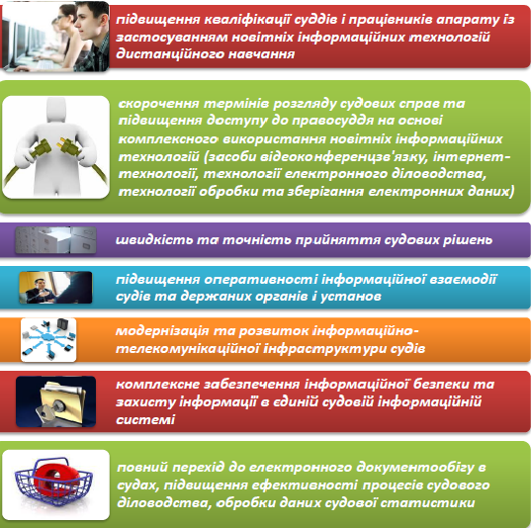

З урахуванням складності та масштабності задач по впровадженню Концепції, планується здійснювати цей процес у три етапи, які передбачать розробку та впровадження нових підсистем, вирішення питань щодо вдосконалення і модернізації існуючих інформаційних та локальних систем.

2.2 «Електронний суд»: проект та його впровадження

Ще у 2012 році Державним підприємством «Інформаційні судові системи» була розроблена Концепція електронного суду України, у якій визначені такі ***ключові завдання «Електронного суду»:***

Для реалізації проекту «Електронний суд» ДСА України 7 вересня 2012  року видано наказ № 105 «Про реалізацію пілотного проекту щодо обміну електронними документами між судом та учасниками судового процесу». Це стало наступним кроком по запровадженню пілотного проекту щодо обміну електронними документами між судом та учасниками судового процесу. Цим же наказом був затверджений Тимчасовий регламент обміну електронними документами між судом та учасниками судового процесу.

Першими в Україні судами, у яких було вирішено розпочати з 15  жовтня 2012 року реалізацію пілотного проекту «Електронний суд» стали Святошинський районний суд міста Києва та апеляційний суд Дніпропетровської області. А от уже з 26 листопада 2012 року до реалізації інноваційного проекту долучились господарський суд Вінницької області, Севастопольський апеляційний господарський суд, Харківський окружний адміністративний суд, Харківський адміністративний апеляційний суд.

Після вдалої апробації пілотного проекту у вище перелічених судах, 17  червня 2013 року Державною судовою адміністрацією України було прийняте рішення *(наказ ДСА України від 31.05. 2013 р. № 72)* запровадити у місцевих та апеляційних судах загальної юрисдикції порядок щодо обміну електронними документами між судом та учасниками судового процесу (кримінального провадження) із застосуванням автоматизованої системи документообігу суду відповідно до Тимчасового регламенту обміну електронними документами між судом та учасниками судового процесу, затвердженого наказом Державної судової адміністрації України від 7 вересня 2012 року № 105. Керівників апаратів судів зобов‘язали оприлюднити на веб-сайтах судів, а також інформаційних стендах *(дошках об’яв)* у приміщеннях судів інформаційні повідомлення про початок реалізації проекту, який покликаний забезпечити своєчасне отримання учасниками судового процесу *(кримінального провадження)* повісток, повідомлень та інших документів під час розгляду судових справ, дотримання процесуальних строків, скоротить видатки на поштову кореспонденцію та друк паперових документів.

Запровадження цієї підсистеми забезпечить безперервність судового процесу з використанням новітніх інформаційних технологій, організацію повного циклу електронного документообігу в судовій системі *(від підготовки до підписання та відправлення документів сторонам судового процесу, іншим судам та державним органам і установам).*

***Основними складовими елементами електронного суду є:***

У Тимчасовому регламенті обміну електронними документами між судом та учасниками судового процесу *(далі – Тимчасовий регламент)* визначено порядок подання учасниками судового процесу до суду документів в електронному вигляді, а також надсилання таким учасникам процесуальних документів в електронному вигляді, паралельно з документами у паперовому вигляді відповідно до процесуального законодавства.

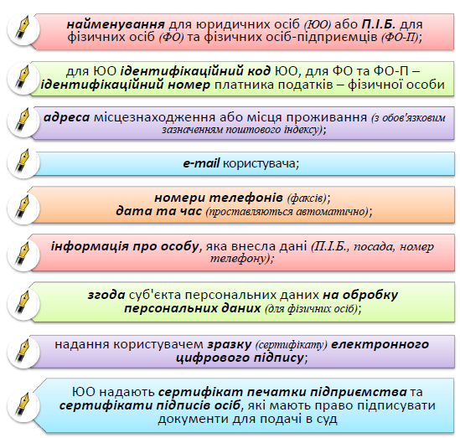

Відповідно до Тимчасового регламенту ***система обміну електронними документами*** між судом та учасниками судового процесу *(далі – Система)* – це програмний комплекс, що є складовою веб-порталу судової влади, який забезпечує подання до суду документів в електронному вигляді та надсилання документів в електронному вигляді судом учасникам процесу. Учасники судового процесу можуть подати в електронному вигляді документи до суду і отримати надіслані йому судом лише після реєстрації в Системі, розміщеній на офіційному веб-порталі судової влади України.

Відповідно до статті 5 Закону України «Про електронні документи та електронний документообіг» електронний документ – це документ, інформація в якому зафіксована у вигляді електронних даних, включаючи обов'язкові реквізити документа. Електронний документ може бути створений, переданий, збережений і перетворений електронними засобами у візуальну форму. Візуальною формою подання електронного документа є відображення даних, які він містить, електронними засобами або на папері у формі, придатній для приймання його змісту людиною.

Оригіналом електронного документа вважається електронний примірник документа з обов’язковими реквізитами. У разі надсилання електронного документа кільком адресатам або його зберігання на кількох електронних носіях інформації кожний з електронних примірників вважається оригіналом електронного документа.

При реєстрації в Системі особа *(користувач)* заповнює форму із обов’язковим зазначенням наступної інформації:

Мета проекту «Електронний суд»

Забезпечення відкритого доступу учасників судового процесу до інформації шляхом створення сучасних інтернет-ресурсів та встановлення в приміщеннях суду інформаційно-довідкових кіосків

Поступовий перехід до системи електронної відправки та прийому процесуальнихдокументів із застосуванням електронного підпису

Налагодження системи електронного обміну з базами даних інших державних органів таустанов

Налагодження системи електронного обміну з базами даних інших державних органів таустанов

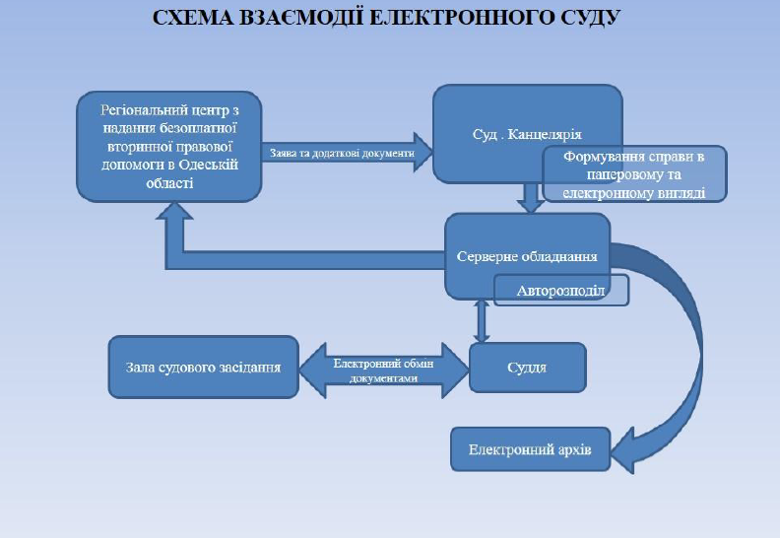

2.3 Етапи впровадження електронного судочинства

Етапи впровадження

* Надсилання судами копій процесуальних документів в електронному вигляді учасникам судового процесу: реалізовано
* Список справ, призначених до розгляду, на WEB-порталі судової влади: реалізовано
* СМС-повістки: реалізовано (працює в 15 судах).
* Надсилання учасниками судового процесу в електронному вигляді позовних заяв (апеляційних та касаційних скарг) та інших передбачених процесуальним законодавством документів, до суду: 2014 р.

Перший етап

Надсилання судом процесуальних документів в електронному вигляді учаснику процесу

Учасник судового процесу реєструється в системі Електронного суду

(заводить поштову скриньку), на офіційному веб-порталі судової влади України за адресою: **mail.gov.ua**

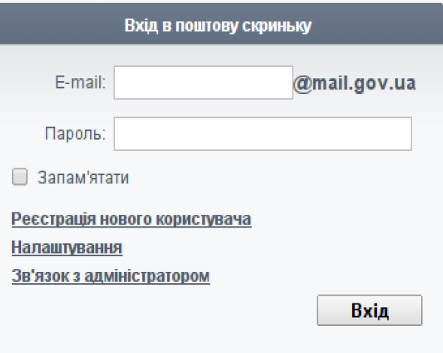

На першому етапі у 2013 році було заплановано запровадити підсистеми «Інформаційний кіоск» та «Електронний суд», супроводжувати та вдосконалювати підсистеми «Кадри», «Аналітика», «Відеоконференцзв’язок», «Комплексна система захисту інформації», «Судове діловодство та документообіг», а також підтримувати функціонування підсистем «Протоколювання та звукозапис судового процесу», «Судова статистика», «Єдиний державний реєстр судових рішень», «Єдина база даних електронних адрес, номерів факсів *(телефаксів)* суб’єктів владних повноважень», «Інтернет-портал та соціальна мережа Феміда», «Зв’язок та передача інформації», «Адміністрування системи», «Матеріально-технічне забезпечення», «Законодавство та право», а також модернізація та розвиток локальних обчислювальних мереж ДСА України та судів, розвиток корпоративної мережі.

Реєстрація поштової скриньки

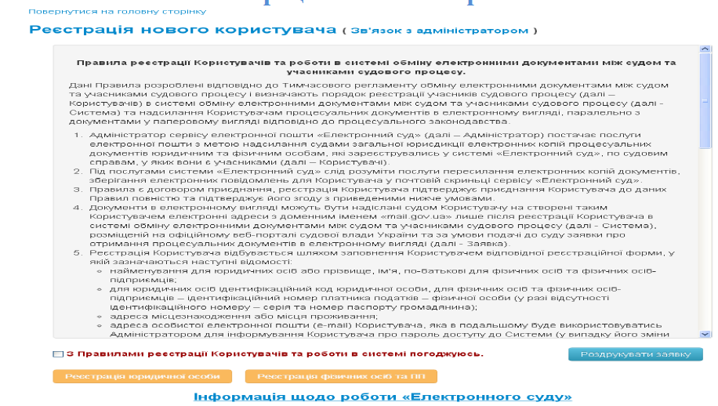

Паралельно із поданими електронними документами користувач заповнює електронну форму реєстраційної картки вхідної кореспонденції, яка містить інформацію щодо реквізитів документа та буде обліковуватись в автоматизованій системі документообігу суду.

Співробітник служби діловодства суду, відповідальний за приймання документів в електронному вигляді, переглядає документи, які надходять до суду в електронному вигляді, для того щоб переконатися в тому, що документи доступні для прочитання, адресовані суду, оформлені відповідно встановленого Регламенту. Якщо дані умови дотримані, користувачеві надсилається повідомлення про отримання судом поданих документів із зазначенням дати та часу їх отримання. Права доступу до електронних документів, які надійшли на адресу суду надаються суддям, у провадженні яких перебувають відповідні судові справи. У разі недотримання вищезазначених умов, користувачеві надсилається повідомлення про відмову у прийнятті документів із обов‘язковим зазначенням причин.

Суд після виготовлення та підписання процесуального документа паралельно із порядком, визначеним процесуальним законодавством, надсилає його електронні копії, скріплені електронним цифровим підписом судді *(судді-доповідача, головуючого судді)*, електронною поштою учаснику судового процесу. Після отримання електронного підтвердження про доставку електронного листа користувачу, відповідальний працівник суду роздруковує це повідомлення та долучає його до матеріалів справи. Облік електронних відправлень здійснюється у відповідних реєстрах електронної відправки.

Забороняється надсилати електронні копії документів особам, які не зареєстровані у базі даних Системи, окрім випадків визначених процесуальним законодавством.

Електронні копії процесуальних документів в електронному вигляді видаються паралельно з їх паперовими версіями.

З метою забезпечення своєчасного інформування учасників судового процесу *(кримінального провадження)* про час і місце розгляду справи, був запроваджений пілотний проект щодо надсилання судами учасникам судового процесу *(кримінального провадження)* текстів судових повісток у вигляді SMS-повідомлень *(наказ ДСА України від 01 червня 2013 року № 73).*

Учасник судового процесу подає до суду заявку про отримання процесуальних документів в електронному вигляді

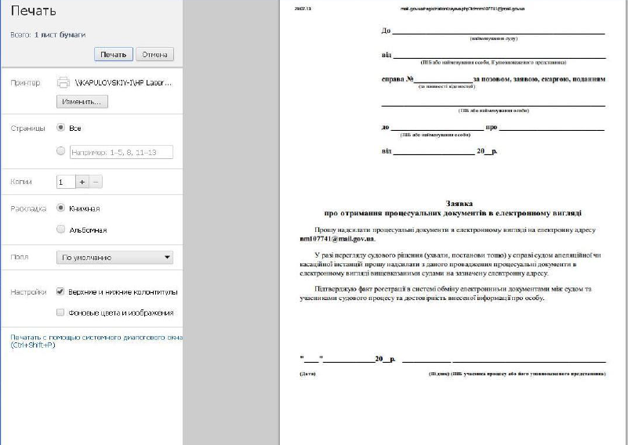

Заявку про отримання процесуальних документів в електронному вигляді, можливо роздрукувати на офіційному веб-порталі судової влади України: безпосередньо зі своєї поштової скриньки

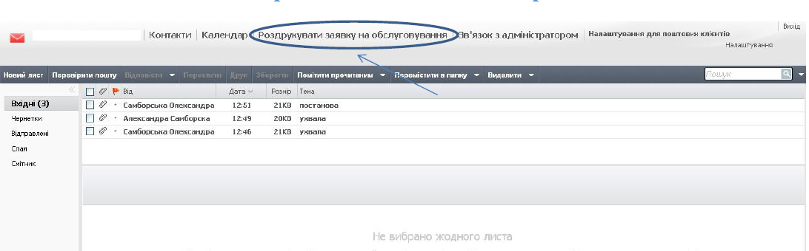

Відповідальний працівник суду на основі поданої заявки учасника створює підписку на такого користувача в автоматизованій системі документообігу суду

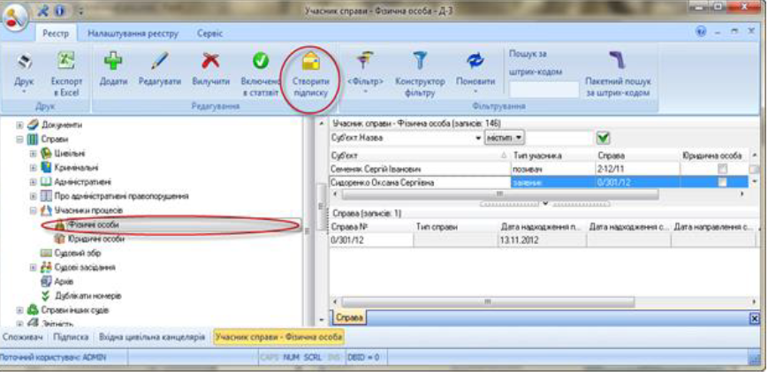

Для того, щоб підписати учасника процесу на отримання документів по електронній пошті потрібно:

1. Обрати реєстр для створення підписки (реєстр учасників процесу, реєстр справ, реєстр спеціалізованих канцелярій);

2. Натиснути на кнопку [Створити підписку];

3. Ввести адресу електронної пошти споживача;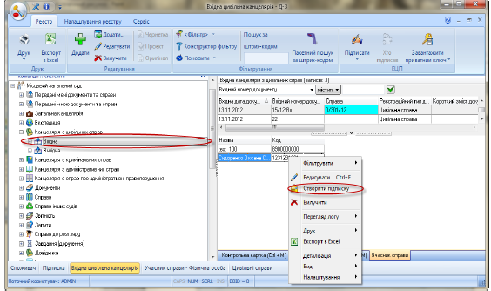

Після внесення до автоматизованої системи процесуального документа по відповідній справі та його підписання електронним цифровим підписом судді відбувається його автоматичне надсилання на електронну адресу учасника судового процесу



Автоматизована система документообігу суду

Поштова скринька учасника судового процесу

Результат доставки (не доставки) електронного листа до електронної скриньки учасника судового процесу фіксується у відповідному реєстрі автоматизованої системи документообігу суду

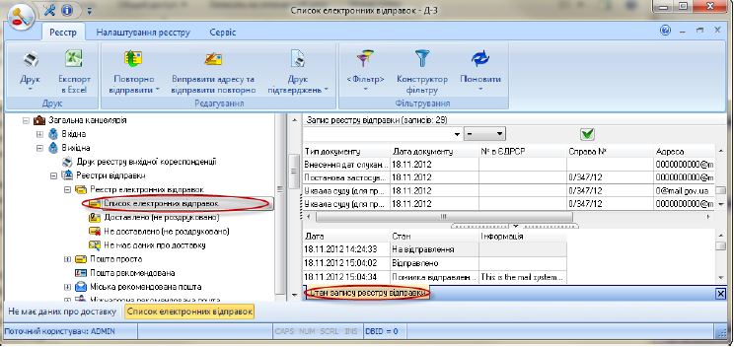

Реалізація пілотного проекту розпочалася у наступних судах:

* Автозаводський районний суд міста Кременчука
* Апеляційний суд Закарпатської області пеляційний суд Дніпропетровської області
* Апеляційний суд Харківської області пеляційний суд Хмельницької області
* Районні суди міста Києва

**Позовна заява, заява, скарга, інші документи** повинні відповідати формі і змісту, що передбачені відповідним процесуальним кодексом

**Відзив на позовну заяву, зустрічний позов, інші документи і матеріали** має включати номер справи, що розглядається за його участю

**Клопотання подане окремо** *(від позовної заяви, відзиву на неї і т.д.)* має містити відповідний номер справи

Першими судами, які з 3 червня 2013 року долучились до реалізації цього пілотного проекту стали Печерський районний суд міста Києва, Святошинський районний суд міста Києва, Автозаводський районний суд міста Кременчука, апеляційний суд Закарпатської області, апеляційний суд Дніпропетровської області. Керівників апаратів цих судів зобов‘язали оприлюднити на веб-сайтах судів, а також інформаційних стендах *(дошках об’яв)* у приміщеннях судів інформаційні повідомлення про початок реалізації пілотного проекту щодо надсилання судами SMS-повідомлень учасникам судового процесу.

З 1 жовтня 2013 року у всіх місцевих та апеляційних загальних судах запроваджено порядок надсилання судами учасникам судового процесу та кримінального провадження текстів судових повісток у вигляді SMS-повідомлень *(згідно з наказом Державної судової адміністрації України від 20 вересня 2013 року № 119 )*.

Порядок надсилання учасникам судового процесу (кримінального провадження) текстів судових повісток у вигляді SMS-повідомлень *(далі – Порядок)*, затверджений наказом ДСА України від 01 червня 2013 року № 73, був розроблений відповідно до вимог частини першої статті 135 Кримінального процесуального кодексу України, частини 6 статті 74 Цивільного процесуального кодексу України. Вказаний документ визначає порядок формування та надсилання засобами автоматизованої системи документообігу суду учасникам судового процесу *(кримінального провадження)* текстів судових повісток в електронному вигляді шляхом відправки SMS-повідомлень.

Вимоги до змісту судової повістки у вигляді SMS-повідомлення визначаються статтею 137 Кримінального процесуального кодексу України та статтею 75 Цивільного процесуального кодексу України.

Текст судової повістки може бути надісланий судом учаснику судового процесу *(кримінального провадження)* SMS-повідомленням лише після подання ним до суду заявки про намір отримання судової повістки в електронному вигляді за допомогою SMS-повідомлення. Така заявка оформляється безпосередньо в суді або шляхом роздруковування та заповнення учасником форми, яка розміщена на офіційному веб-порталі судової влади України.

У випадку зміни номеру мобільного телефону учасника судового процесу *(кримінального провадження)* чи за наявності обставин, які перешкоджають *(перешкоджатимуть)* отриманню ним тексту судової повістки шляхом SMS-повідомлення, особа повинна невідкладно подати до суду заяву про зміну порядку здійснення судового виклику.

Формування тексту судової повістки, облік та її відправка у вигляді SMS-повідомлення здійснюється в автоматизованій системі документообігу суду. Результат доставки SMS-повідомлення на номер мобільного телефону учасника судового процесу *(кримінального провадження) (дата та час доставки або причина недоставки)* автоматично розміщується у відповідному електронному реєстрі автоматизованої системи документообігу.

Судова повістка додається до електронної обліково-статистичної картки справи як документ по справі, після чого автоматично доставляється у вигляді SMS-повідомлень на номер мобільного телефону учасника судового процесу *(кримінального провадження)*. Відповідальний працівник апарату суду – особа, на яку відповідно до посадових обов‘язків покладено завдання роботи з вхідною та/або вихідною кореспонденцією суду або інша особа, визначена наказом керівника апарату, роздруковує таке повідомлення та долучає його до матеріалів справи.

SMS-повідомлення від суду надходять до абонентів мобільних операторів *(Київстар, МТС, Lifecell)* під коротким ім‘ям SUDPOVISTKA *(замість номера телефону відправника)*, для абонентів CDMA операторів *(PEOPLEnet та Интертелеком)* SMS-повідомлення від суду надходять під коротким номером 4116.

Надсилання учасникам судового процесу (кримінального провадження) текстів судових повісток у вигляді SMS повідомлень здійснюється відповідно до вимог:

* Частини першої статті 135 Кримінального процесуального кодексу України
* Частини шостої статті 74 Цивільного процесуального кодексу України

SMS-повістки

Учасник судового процесу подає до суду заявку в паперовому вигляді про бажання отримувати судову повістку в електронній формі за допомогою SMS-повідомлення

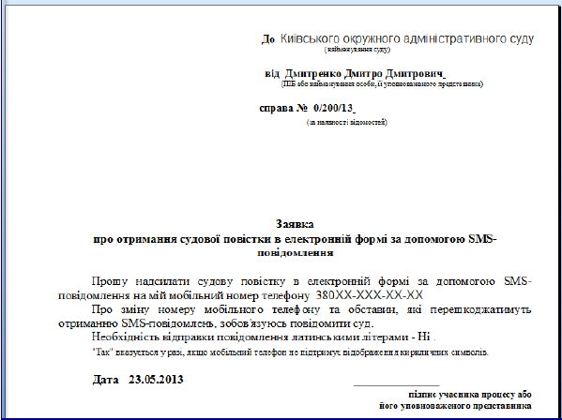

Для того, щоб створити SMS відправлення для учасника процесу

потрібно виконати наступні дії:

1. Обрати реєстр для створення SMS підписки (спеціалізованих канцелярій, реєстру учасники процесу, реєстру справ).

2. Натиснути на кнопку [Створити SMS-підписку].

3. Ввести актуальний номер телефону, на який будуть приходити sms повідомлення.

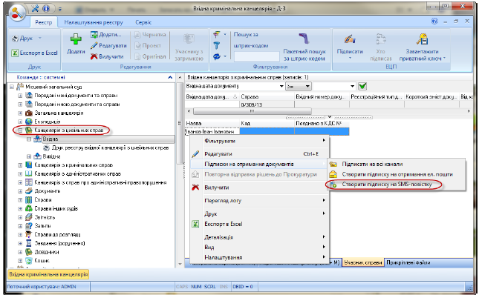

* Судова повістка у вигляді SMS-повідомлення надсилається учаснику судового процесу, який подав відповідну заяву до суду, на його номер мобільного телефону, вказаний в такій заяві
* Форму заяви можливо роздрукувати на офіційному веб-порталі Судової владиУкраїни (court.gov.ua) у відповідному розділі





**SMS повідомлення**

**SMS-повістка**

**SMS-повістка SMS-повістка**

**SMS-повістка**

**SMS-повістка**

**SMS-повістка**

Автоматизована системадокументообігу суду

**Звіт про доставку**

Приклад тексту SMS-повістки для справ у цивільному судочинстві

Печерський райсуд м.Києва,м.Київ,вул.Хрещатик,42- А,т.0442353278.Викликається Михайленко Сергій Тихонович як відповідач на 14:00 14.04.2013,зал 12,справа 175/12456/13-ц,суддя Коноваленко О.В.Подати:копію договору оренди від 01.01.2011 № 123.Наслідки неявки-ст.169,170 ЦПК

Приклад тексту SMS-повістки для справ у кримінальному судочинстві

Печерський райсуд м.Києва,м.Київ,вул.Хрещатик,42- А,т.0442353278.Викликається Михайленко Сергій Тихонович як цивільний позивач,на 14:00

14.04.2013,зал 2,провадження 175/ 12456/13-ц,суддя Коноваленко О.В.Подати:Довідку-характеристику з місця роботи.Причини неприбуття-ст.138КПК.Наслідки неявки-ст.326 КПК

SMS-повістки

Результат доставки SMS - повідомлення на номер мобільного телефону учасника судового процесу (дата та час доставки, причина не доставки) автоматично розміщується у відповідному електронному реєстрі автоматизованої системи документообігу суду.

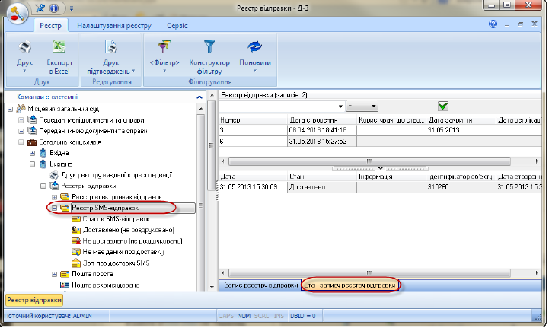

Список справ, призначених до розгляду

На офіційному сайті суду розміщується інформація про судові засідання:

* Дата та час проведення судового засідання
* Суддя по справі
* Єдиний унікальний номер справи
* Сторони по справі
* Предмет позову
* Адреса суду, в якому проводиться засідання
* Форма судочинства справи

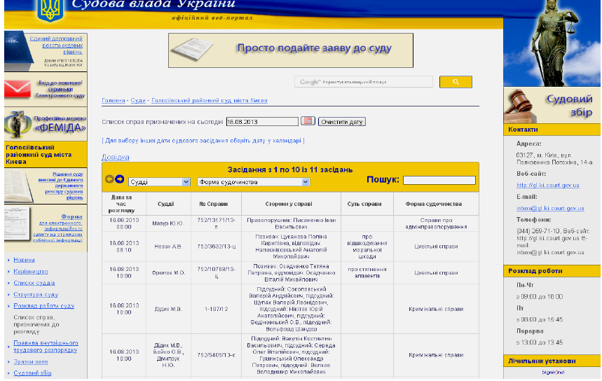

Список справ підключається за рішенням керівництва суду. На даний момент 70 % судів підключили список справ до свого сайту.

Список справ, призначених до розгляду

Міністерство доходів і зборів України

Суди загальної юрисдикції

Електронний запит про РНОКПП боржників та стягувачів формується та надсилається засобамиавтоматизованоїсистеми документообігу суду

Передаються через інформаційнотелекомуніка ційні мережі із впровадженою системою захисту інформації та використанням ЕЦП

Поштова скринька учасника судового процесу

Другий етап

Звернення до суду в електронному вигляді

Можливість надсилання учасниками судового процесу позовних заяв (заяв, апеляційних та касаційних скарг) та інших, передбачених процесуальним законодавством документів, до суду в електронному вигляді

* Паралельно з паперовими документами

(перша черга)

* Лише в електронній формі (за бажанням

учасника)(друга черга)

Другий та третій етапи реалізації *(2014-2015 р.р.)* передбачав супроводження та вдосконалення підсистем, запроваджених у 2013 році – «Відеоконференцзв’язок», «Електронний суд» та «Судове діловодство та документообіг» і підтримку функціонування всіх інших підсистем, їх модернізацію та розвиток локальних обчислювальних мереж ДСА України та судів, розвиток корпоративної мережі.

Електронний кабінет користувача(для фізичних та юридичних осіб)

Формування засобами електронного кабінету документів в електронному вигляді

Підписання документів ЕЦП та надсилання їх до суду (паралельно з паперовими)

Підписання документів ЦП та надсилання їх до суду (паралельно з паперовими)

Звернення до суду в електронному вигляді (для корпоративних клієнтів)

Надсилання учасниками судового процесу позовних заяв (заяв, апеляційних та касаційних скарг) та інших передбачених процесуальним законодавством документів, в електронному вигляді до суду (для корпоративних клієнтів)

СУД

* Реєстрація в

автоматизованій системі

* Підписання (автоматичне)на отримання процесуальних документів в електронному вигляді (безп одання заявки)

УЧАСНИК

Надсилання документів в електронному вигляді (засобами автоматизованих систем документообігу підприємств установ та організацій)

Обмін між системами

Звернення до суду в електронному вигляді

Надсилання учасниками судового процесу позовних заяв (заяв, апеляційних та касаційних скарг) та інших передбачених процесуальним законодавством документів, в електронному вигляді до суду виключно в електронній формі

Зміни до процесуального законодавства України

Надсилання учасниками судового процесу електронних документів до суду буде здійснюватися без паралельного подання паперових документів

2.4 Організація роботи з технічними засобами відеозапису ходу і результатів процесуальних дій, проведених у режимі відеоконференції, під час судового засідання

Активне впровадження в практику судів систем інформатизації та автоматизації судочинства, які отримали назву «електронне правосуддя», сьогодні є важливою умовою успішного розвитку судової системи. Одним з елементів «електронного правосуддя» є застосування систем відеоконференцзв‘язку, які надають учасникам процесу можливість дистанційної участі в судовому засіданні.

15 серпня 2012 р. набрав чинності Закон України «Про внесення змін до деяких законодавчих актів України щодо участі у судовому засіданні в режимі відеоконференції». Цим законом було доповнено Господарський процесуальний кодекс України, Цивільний процесуальний кодекс України, Кодекс адміністративного судочинства України нормами, присвяченими участі в судовому засіданні в режимі відеоконференції. Також із цією метою було внесено відповідні зміни до Закону України «Про судоустрій і статус суддів».

Щодо самого поняття відеоконференції, то під нею розуміють телекомунікаційну технологію, яка забезпечує одночасну двосторонню передачу, обробку, перетворення та представлення інтерактивної інформації на відстані в режимі реального часу за допомогою апаратно-програмних засобів обчислювальної техніки.

Подібна дефініція зазначена в Інструкції про порядок роботи з технічними засобами відеозапису ходу й результатів процесуальних дій, проведених у режимі відеоконференції під час судового засідання (кримінального провадження), затвердженої наказом Державної судової адміністрації від 15 листопада 2012 р. № 155, де вказано, що відеоконференція – це телекомунікаційна технологія інтерактивної взаємодії двох або більше віддалених учасників судового провадження з можливістю обміну аудіо та відеоінформацією в реальному масштабі часу з урахуванням керуючих даних.

Вищевказані визначення дають змогу виокремити такі **суттєві ознаки відеоконференції** як однієї з інноваційних можливостей

Важливою в питаннях участі в судовому засіданні в режимі відеоконференції є позиція Європейського суду з прав людини, який у своїх рішеннях підтверджує правомірність застосування судами відеоконференцзв‘язку з точки зору права осіб, які беруть участь у справі, на правосуддя, яке відповідає вимозі справедливості.

Широке застосування відеоконференції для участі в судовому засіданні осіб, які територіально віддалені одна від одної або від місцезнаходження компетентного суду, має сприяти підвищенню оперативності здійснення судочинства, дотриманню строків судового розгляду як важливого елемента права на справедливий суд, гарантованого ст. 6 Конвенції про захист прав людини та основоположних свобод, економії коштів учасників процесу, а отже, зростанню доступності правосуддя та ефективного захисту особою своїх порушених, невизнаних або оспорюваних прав, свобод чи інтересів.

На підставі доручення Президента України від 27 квітня 2012 р. № 1-1/940 щодо обладнання приміщень органів досудового слідства, установ попереднього ув‘язнення, установ виконання покарань та залів судових засідань технічними засобами для участі осіб у здійсненні слідчих чи інших процесуальних дій шляхом проведення відеоконференції, за даними Міністерства юстиції України, виділено та облаштовано 336 приміщень для відеоконференцзв‘язку із судами. У відповідності до звітності Державної судової адміністрації України, на даний час, суди всіх юрисдикцій обладнані залами судового засідання технічними засобами відеозапису на 100 відсотків.

Відповідно до ч. 6 ст. 11 Закону України «Про судоустрій і статус суддів» передбачено, що обов‘язок забезпечити проведення відеоконференції покладається на суд, який отримав судове рішення про проведення відеоконференції, незалежно від спеціалізації та інстанції суду, який прийняв таке рішення.

Повертаючись до раніше згаданої Інструкції про порядок роботи з засобами відеозапису судового процесу, слід зазначити, що фіксування судового засідання технічними засобами здійснює секретар судового засідання. У випадку відсутності секретаря його обов'язки, за розпорядженням головуючого, виконує інший працівник апарату суду, який відповідно до своїх обов'язків, визначених посадовою інструкцією, може здійснювати фіксування судового засідання технічними засобами.

Секретар до початку судового засідання, під час якого проводитимуться процесуальні дії у режимі відеоконференції, зобов'язаний:

- активувати технічні засоби відеозапису, зареєструватись у системі;

- перевірити наявність вільного місця на внутрішньому носії відеозапису (не менше 10 Гб вільного місця) (тільки секретар суду, який розглядає судову справу);

- перевірити працездатність технічних засобів відеозапису, а також провести тестування пристроїв (мікрофони, камери тощо) та впевнитись, що вони працюють нормально, а відеоконференція і її запис здійснюється правильно.

У разі виявлення ознак непрацездатності технічних засобів відеозапису, а також у випадку неможливості налагодження їх коректної роботи, секретар зобов'язаний терміново повідомити про такі обставини головуючого (слідчого суддю), адміністратора та керівника апарату суду. При цьому секретар складає акт, який підписується керівником апарату суду, а також секретарем та адміністратором та долучається до матеріалів справи (кримінального провадження).

Така послуга вкрай корисна особам з вадами здоров‘я та позивачам у справах про захист прав споживачів. Особи з вадами здоров‘я не завжди можуть користуватися послугами громадського транспорту чи їздити до суд на великі відстані. Використання відеоконференцзв‘язку при розгляді справ про захист прав споживачів позбавить їх необхідності при пред‘явленні позову до виробника товару витрачати на проїзд суми, які можуть перевищувати вартість придбаного товару у рази.

2.5 Досвід функціонування електронного суду у судовій системі Польщі.

Електронний суд м. Любліна розпочав свою роботу 01.01.2010 року. Справи *(окрім кримінальних)* у такому суді розглядаються в режимі електронних процедур, тобто через Інтернет. До компетенції електронного суду входить переважно розгляд справ про стягнення грошових коштів. За регламентом суду рух всієї документації в суді здійснюється в режимі он-лайн, з можливістю оформлення електронних витягів з документів для передачі їх сторонам процесу. Для цього діє спеціальна електронна адреса суду і сторонам процесу приходять смс-повідомлення про рух провадження.

Завдяки ефективному використанню електронних процедур судовий розгляд став більш ефективним, а сам процес розгляду справ набагато швидшим. За період роботи суду *(з 01.01.2010 р. по 17.09.2012 р.)* до нього надійшло 4 055 510 справ, по 3 948 668 справам було прийняте рішення. Показник вражає, це складає 98% від всіх поданих позовів. З початку 2012 року і по 17.09.2012 року в суд надійшло 1800562 справи, із них вирішено по суті 1795000 справ. У місяць це складає приблизно 180 тисяч справ. І це при тому, що в електронному суді працює всього 8 суддів, 62 референдарії *(підсудді)* та 5 асистентів суддів, а організаційно-технічне забезпечення суду здійснюють ще близько 20 працівників *(секція по скануванню документів, експедиція, архів тощо)*.

Досить широкими повноваженнями наділені референдарії *(підсудді)*. Вони ознайомлюються з електронними позовами, самостійно приймають рішення про сплату судового збору та видають відповідний наказ за власним електронним підписом, який електронною поштою надсилається позивачу. Після сплати позивачем визначеної у судовому наказі суми судового збору, суддя розглядає справу без участі сторін і приймає рішення ґрунтуючись виключно на описі доказів викладених у позові. Рішення у справі з електронним підписом судді надсилається в електронній та письмовій формі позивачу та відповідачу. Цікавим є те, що відповідач не знає про те, що проти нього поданий позов доки не отримає рішення суду у справі.

Багато громадян обирають саме таку форму подання позову, тому що судовий збір при розгляді справи у електронному суді значно нижчий і складає лише 1/4 від суми, яка була б сплачена у звичайному суді. Це є важливим фактором з огляду на те, що електронний суд розглядає переважно позови про стягнення грошових коштів. Цікавим є також той факт, що у електронному суді не має обмежень щодо суми позову, а у звичайному суді є. Так наприклад, районний суд розглядає спори за позовами про стягнення грошової суми у розмірі до 75 тис. злотих, а окружний суд вирішує ті спори, у яких сума позову перевищує 75 тис. злотих.

Відзначимо, що така ініціатива Польщі як запровадження електронного суду, є доволі затребуваною як з боку громадян, так і з боку бізнесу.

2.6 Професійна юридична мережа для роботи і спілкування суддів, працівників апарату суду, адвокатів, інших користувачів

Професійна мережа «ФЕМІДА»

захищена професійна юридична мережа для роботи і спілкування суддів, працівників апарату суду, адвокатів, інших користувачів

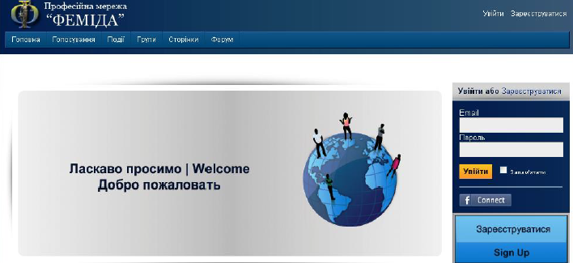

Професійна мережа «ФЕМІДА» основні можливості:

* Обмін інформацією в режимі он-лайн
* Обговорення різноманітних тем в галузі юриспруденції
* Форум електронного суду
* Використання сучасних технологій в поточній роботі
* Доступ до системи відео конференц зв'язку
* Обмін поточною інформацією на форумах
* Наявність закритих груп суддів та працівників апарату судів



Автоматизована система документообігу суду

Поштова скринька учасника судового процесу

Після внесення до автоматизованої системи процесуального документа по відповідній справі та його підписання електронним цифровим підписом судді відбувається його автоматичне надсилання на електронну адресу учасника судового процесу ДП «ІНФОРМАЦІЙНІ СУДОВІ СИСТЕМИ

ВИСНОВКИ

Доведено, що в Україні на сучасному етапі конституційної модернізації та реалізації Угоди про асоціацію з ЄС створені необхідні умови для впровадження «електронного суду» як форми судового процесу.

Електронне судочинство як один із секторів електронного урядування є одним з безпечних напрямків розвитку на шляху становлення нового інформаційного суспільства.

Термін «Електронний суд» використовується в Україні у двох значеннях. У вузькому розумінні – це підсистема в системі Єдиної судової інформаційної системи України, призначена для забезпечення своєчасного отримання учасниками судового процесу повісток та повідомлень про розгляд судових справ та процесуальних документів, ухвалених під час розгляду справ. В широкому розумінні «Електронний суд» як елемент інформаційного суспільства – це самостійна унікальна форма судового процесу, заснованого на новітніх інформаційних технологіях, що забезпечують повний цикл розгляду судової справи в електронному форматі. «Електронний суд» у вузькому розумінні в Україні вже давно є реальністю, в широкому – він є справою майбутнього.

Для втілення повноцінного «Електронного суду» необхідна реалізація таких можливостей.

1. Забезпечення двосторонньої комунікації між судом, учасниками судового процесу та усіма іншими заінтересованими особами за допомогою засобів сучасних електронних інформаційно-комунікаційних технологій.

2. Визнання електронних інформаційних ресурсів та електронних транзакцій повноцінними доказами в судовому процесі.

3. Вчинення усіх процесуальних дій в електронному форматі. В Україні є усі передумови для впровадження «Електронного суду» як форми судового процесу (апробовані інформаційні технології, які забезпечують швидкі та безпечні зносини учасників при здійсненні ними юридично значущих транзакцій; досвід іноземних країн, котрі повною мірою запровадили такі інформаційні технології в судочинство; законодавча база, якою започаткований рух в напрямі інформатизації різних, у тому числі судових, суспільних відносин; досвід функціонування цієї нормативної бази; стратегічне бачення необхідності реформування вітчизняного судочинства в напрямі запровадження повноцінного «Електронного суду»; відповідний запит суспільства; готовність судової системи).

Основними напрямами роботи із запровадження повноцінного електронного судочинства є такі:

1) Кардинальна переорієнтація всієї філософії державного електронного урядування з потреб державного апарату на потреби громадян та бізнес-структур;

2) Уніфікація електронних технологій у галузі електронного урядування;

3) Персоніфікація доступу (доступ до інформації з обмеженим доступом та інших персоніфікованих сервісів повинен бути прив’язаний не до державного органу розпорядника інформації чи сервісу, а до особи громадянина чи бізнес-структури, котрих безпосередньо стосується відповідна інформація чи сервіс);

4) Кардинальне реформування судового процесу з метою підвищення ефективності судової системи (форма електронного судочинства мусить бути основною і допускати відступ у традиційну паперову форму лише у виключних випадках і лише в обмеженому ступені).

ПЕРЕЛІК ВИКОРИСТАНИХ ДЖЕРЕЛ

1. Адміністративне право України в сучасних умовах (виклики початку ХХІ століття): монографія / В. В. Галунько, В. І. Олефір, М. П. Пихтін та ін.; Херсон. юрид. ін-т Харк. нац. ун-т внутр. справ. Херсон : Херсон. міська друк., 2010. 376 с.
2. Адміністративне право України. Академічний курс: підруч. для студ. юр. спец. вищ. навч. закладів: у 2 т. / Нац. акад. наук України, Ін-т держави і права ім. В. М. Корецького; редкол. : В. Б. Авер’янов (голова) та ін. К. : Юридична думка, 2009. 600 с .
3. Адміністративне право України. Академічний курс: підручник / Т.О.  Коломоєць. К. : Юрінком Інтер, 2011. 574 с.
4. Адміністративне право України. Академічний курс: підручник у 2-х т. / ред. колегія: В. Б. Авер’янов (голова). Київ: Юридична думка, 2004. Т.  1. Загальна частина. 584 с.
5. Адміністративне право України. Збірник основних питань та відповідей (загальна частина): навч. посіб. / В.І. Загуменник, В.В.  Проценко ; під заг. ред., Крупчана О. Д. Бендери; Київ : Поліграфіст, 2012. 443 с.
6. Адміністративне право: підруч. / Ю.П. Битяк, В.М. Гаращук, В.В.  Богуцький ; за заг. ред. : Ю.П. Битяк, В.М. Гаращук, В.В. Зуй ; Нац. юрид. акад. України ім. Ярослава Мудрого. Х.: Право, 2010. 624 с.
7. Адміністративне судочинство: підручник; за заг. ред. Т.О. Коломоєць. К.: Істина, 2009. 256 с.
8. Бенедисюк І. Потрібно змінювати підходи до покращення роботи судів, і шлях,яким потрібно йти, – це «електронний суд» URL: http://www.vru.gov.ua.
9. Бігун В.С., Бойко І.Й., Бондару Т.І. та ін. Судова влада в Україні: історичні витоки, закономірності, особливості розвитку. Київ : Наукова думка, 2014. 506 с.
10. Білоус В.В. Інноваційні напрямки інформатизації судочинства URL: http://www.nbuv.gov.ua.
11. Боголюбский И. Электронный суд в Украине: возможности, проблемы,перспективы URL: http://sud.ua/newspaper.
12. Большой юридический словарь / под ред. А.Я. Сухарева, В.Е. Крутских. 2–е изд.. М. : «Инфра-М», 2001. 704 с.
13. Бондаренко В.А., Пустова Н.О. Теоретико-правові питання електронного правосуддя в інформаційному суспільстві. Науковий вісник Львівського державного університету внутрішніх справ. 2017. № 2. С. 154-162.
14. Бринцев О.В. Електронне правосуддя: проблеми та перспективи URL: http://hr.arbitr.gov.ua.
15. Бринцев О.В. Процесуальна революція – єдиний шлях електронного судочинства / О. В. Бринцев // Безпекове інноваційне суспільство: взаємодія у сфері правової освіти та правового виховання : матеріали міжнар.інтернет-конф., 25 трав. 2016 р. / Нац. юрид. ун-т ім. Ярослава Мудрого ; НДІ прав.забезп. інновац. розвитку Нац. акад. прав. наук України, Наук. б-ка. Харків, 2016. С. 24-26.
16. В Одесі презентовано результати пілотного проекту «електронний суд» URL: http://rsu.gov.ua/ua/ news/v-odesi-prezentovanorezultati-pilotnogo-proektu-elektronnij-sud.1
17. Ватаманюк Л. Національне законодавства про судоустрій і статус суддів: проблема практичної реалізації міжнародних стандартів. Судова влада в Україні та інших державах:історія та сучасність (аспекти права): матеріали Сьомої Всеукраїнської науково-теоретичної інтернет-конференції (м. Львів, 25 травня 2018 р.) / І.Я. Терлюк (укладач). Львів: Ліга-Прес, 2018. С. 17-21.
18. Введення цифрових технологій у всі сфери суспільного життя необхідно вже сьогодні – Секретар ВП ВС Всеволод Князєв.: офіційний веб-сайт Верховного Суду. URL : https://supreme.court.gov.ua/supreme/pres-centr/news/611695/.
19. Великий енциклопедичний юридичний словник; за ред. акад. НАН України Ю.С. Шемшученка. К.: Право, 2007. 759 с.
20. Великий тлумачний словник сучасної української мови (з дод., допов. та CD); уклад. і голов. ред. В.Т. Бусел. Київ; Ірпінь: ВТФ «Перун», 2007. 1736 с.
21. Великий тлумачний словник сучасної української мови / уклад. і голов. ред. В. Т. Бусол. Київ; Ірпінь: ВТФ «Перун», 2003. 1440 с.
22. Великий юридичний тлумачний словник. М.: Книжний мир, 2003. 720  с.
23. Георгіца А. З. Конституційне право зарубіжних країн: підручник. Тернопіль: Астон, 2003. 432 с.
24. Данильян О.Г. Моральні дилеми інформаційного суспільства / О.Г.  Данильян// Інформаційне суспільство і держава: проблеми взаємодії на сучасному етапі : зб. наук. ст. та тез наук. повідомл. за матеріалами міжнар. наук.-практ. конф., м. Харків, 26 жовт. 2012 р. / редкол.: С.Г. Серьогіна, В.Г.  Пилипчук, І.В. Яковюк. Харків : НДІ держ. буд-ва та місц. самоврядування, 2012. С. 21-24.
25. Декларація принципів «Побудова інформаційного суспільства – глобальне завдання у новому тисячолітті» : міжнар. док. від 12.12.2003. URL: http://zakon5.rada.gov.ua.
26. Європейська хартія про закон «Про статус суддів»: Хартія Ради Європи від 10.07.1998. URL: https://zakon.rada.gov.ua/laws/show/994_236.
27. Європейські та міжнародні стандарти у сфері судочинства, Київ, 2015. 708 с.
28. Завальнюк І. Необхідною умовою існування електронного судочинства є інформатизація судів. Судово-юридична газета. 2018. Вип. 40-44. URL : https://sud.ua.
29. Звіт про діяльність НАБУ за І півріччя 2018 р. URL: <https://nabu.gov.ua/report/zvit-pershe-pivrichchya2018-roku>.
30. Ізарова І.О. Перспективи запровадження електронного правосуддя в цивільному судочинстві в Україні / І. О. Ізарова // Наук. вісн. Ужгород. нац. ун-ту. 2014. Вип. 24, т. 2. С. 44-47.
31. Каланча І.А. Міжнародний досвід використання електронного сегмента в кримінальній процесуальній діяльності суду URL: http://www.jurnaluljuridic.in.ua.
32. Камінська І.В. «Електронний суд» як гарантія доступності правосуддя. ВісникАкадемії адвокатури України. 2013. № 3 (28). С. 52-60.
33. Колпаков В.К. Адміністративна відповідальність і предмет адміністративного права. Вісник Академії митної служби України. Серія: Право. 2009. № 2.С. 7-12.
34. Колпаков В.К., Кузьменко О.В. Адміністративне право України: підручник. Київ: Юрінком Інтер, 2003. 544 с.
35. Конвенція про захист прав людини і основоположних свобод від 4 листопада 1950 р. // Урядовий кур’єр. 2010. № 215.
36. Конституція України : Основний Закон України від 28.06.1996 № 254к/96-ВР. URL : https://zakon.rada.gov.ua.
37. Концепція галузевої програми інформатизації судів загальної юрисдикції та інших установ судової системи. URL : http://www.fair.org.ua/content/library_doc/Annex_9_FAIR_Court_Automation_Strategy_UKR1.pdf.
38. Концепція електронного суду України : розроблена ДП «Інформаційні судові системи». К., 2012. URL: http://www.kbs.org.ua.
39. Кримінальний процесуальний кодекс України : від13.04.2012 №4651-IV. URL: http://zakon2.rada.gov.ua.
40. Кудряченко А. Ідея правової держави в контексті європейської інтеграції України URL: http://www.viche.info/journal/2149.
41. Кулик С.В. Конституційна реформа в сфері правосуддя: сучасний стан та перспективи. Науковий вісник Ужгородського національного університету. Серія : Право. 2016. Вип. 37. С. 68-71.
42. Кушакова-Костицька Н.В. Електронне правосуддя: українські реалії та зарубіжний досвід. Юридичний часопис Національної академії внутрішніх справ. 2013. № 1. С. 103-109.
43. Летнянчин Л.І. Конституційна судова реформа: проблеми та перспективи. Вісник Національної академії правових наук України.2016. №  3(86). С. 194-203. URL: http://visnyk.kh.ua.
44. Логінова Н.І. Упровадження електронного правосуддя в систему судочинства. Львів, 2015. С. 160-168.
45. Мельник Р. Предмет адміністративного права. Право України. 2018. №3. С.34-38.
46. Мовчан В.С. Етика: навч.посіб. Київ: Знання, 2007. 483 c.
47. Молдован В. В. Судоустрій України : навч. посібник. К. : Алерта, 2013. 280 с.
48. Овчаренко О.М. Проблеми забезпечення права на справедливий суд / Українська Гельсінська спілка з прав людини. 2017. URL : https://helsinki.org.ua/problemy-zabezpechennyaprava-na-spravedlyvyj-sud-o-ovcharenko/.
49. Олексишин С. Реформування судової системи України: тест для владної команди. Судова влада в Україні та інших державах: історія та сучасність (аспекти права): матеріали Сьомої Всеукраїнської науково-теоретичної інтернет-конференції (м. Львів, 25 травня 2018 р.) / Терлюк  І.Я. (укладач). Львів: Ліга-Прес, 2018. С. 108-111.
50. Олійник А.Ю. Теорія держави і права: навч. посіб. / А.Ю. Олійник, С.Д.  Гусарєв, О.Л. Слюсаренко. Київ: Юрінком Інтер, 2001. 176 с.
51. Офіційний сайт Вищої ради правосуддя URL : http://www.vru.gov.ua.
52. Паскар А. Л. «Електронний суд» – новітній засіб забезпечення доступу доправосуддя. Наук. вісн. Чернівец. ун-ту. 2013. Вип. 682. С. 70-75.
53. Пекарчук В.М., Пушенко Н.В. Запровадження електронного суду – помітний крок до підвищення ефективності судочинства в Україні. Вісник ЛДУВС ім. Е.О. Дідоренка. 2017. № 1(77). С. 81-88.
54. Положення про автоматизовану систему документообігу суду: затв. рішенням Ради суддів України від 2 квіт. 2015 р. №25. URL: http://court.gov.ua/969076/polozhenniapasds.
55. Про визначення модельних судів щодо поетапного запровадження інструментів «електронного правосуддя» в діяльності судів України :рішення Ради суддів України від 22.07.2015 №74. URL: http://consultant.parus.ua.
56. Про доступ до судових рішень : Закон України від 22.12.2005 №3262-IV. URL: http://zakon3.rada.gov.ua.
57. Про електронний цифровий підпис : Закон України від22.05.2003 №852-IV. URL: http://zakon5.rada.gov.ua/laws/ show/852-15. 4
58. Про електронні документи та електронний документообіг: Закон України від 22.05.2003 №851-IV. URL: http://zakon3.rada.gov.ua.
59. Про Концепцію Національної програми інформатизації :Закон України від 04.02.1998 №75/98-вр. Режим URL доступу: http://zakon3.rada.gov.ua.
60. Про реалізацію проекту щодо надсилання судами sms-повідомлень учасникам судового процесу (кримінального провадження) у місцевих та апеляційних загальних судах : наказ Держ. суд. адмін. України від 20.09.2013 №119. URL: http://dsa.court.gov.ua.
61. Про реалізацію проекту щодо обміну електронними документами між судомта учасниками судового процесу : наказ Держ. суд. адмін.України від 31.05.2013 №72. URL: http://dsa.court.gov.ua/dsa.
62. Про Стратегію реформування судоустрою, судочинства та суміжних правових інститутів на 2015-2020 роки: Указ Президента України від 20 травня 185 2015 р. URL: http://zakon.rada.gov.ua/laws/show/276/2015.
63. Про стратегію сталого розвитку «Україна – 2020» : Указ Президента України від 12 січня 2015 р. № 5/2015 // Урядовий кур’єр. 2015. № 6. 15  січня.
64. Про судоустрій і статус суддів : Закон України від 02.06.2016 № 1402-VIII. URL : https://zakon.rada.gov.ua/laws/show/1402-19.
65. Про телекомунікації : Закон України від 18.11.2003№1280-IV. URL: http://zakon5.rada.gov.ua.
66. Рейлинг Д. Информационные технологии в судах Европы: мнения, практикаи инновации. URL: http://home.hccnet.nl/a.d.reiling/ Information.
67. Рекомендації CM/Rec(2009)1 Комітету Міністрів Ради Європи державам-членам : від 18.02.2009. URL: http://www.coe.int/t/dgap/
68. Рекомендація Rec (2001)3 Комітету Міністрів Ради Європи державам-членам «Щодо надання громадянам судових та інших юридичних послуг з використанням новітніх технологій» : від 28.02.2001. URL: http://sc.gov.ua/uploads/tinymce.
69. Решота В.В. Проблеми визначення основних понять у сфері здійснення правосуддя. Вісник Львівського університету. Серія юридична. 2016. Вип. 62. С. 119-27.
70. Словник іншомовних слів / уклад.С.М. Морозов, Л.М. Шкарапута. К. : Наук. думка, 2000. 680 с.
71. Словник української мови. Київ: Наукова думка, 1976. Т. 7. 724 с.
72. Словник української мови: в 11 томах. Том 7, 1976.
73. Стратегічний план розвитку судової влади в Україні на 2013-2015 роки URL: http://court.gov.ua/969076/rsusp.
74. Стратегія розвитку судової системи в Україні на 2015-2020 роки: затверджено Радою суддів України 11 грудня 2014 року. URL : http://court.gov.ua/142663/.
75. Філософський енциклопедичний словник / НАН України, Ін-т філософії ім. Г.С. Сковороди; голов. ред. В.І. Шинкарук. Київ: Абрис, 2002. 742 с.
76. Філософський енциклопедичний словник / ред. колегія В. І. Шинкарчук (гол. редкол.) та ін. К. : Абрис, 2002. 743 с.
77. Хлібороб Н. Запровадження електронного адміністративного судочинства в Україні: інновації та перспективи. Право України. 2018. № 2. С. 102-117.
78. Цивільний процесуальний кодекс України. Відомості Верховної Ради України. 2004. № 40-41, 42. Ст.492.
79. Цимбал П.В., Омельчук Л.В., Калініченко Л.Л. Напрями вдосконалення електронного судочинства в Україні. Міжнародний юридичний вісник: актуальні проблеми сучасності (теорія та практика). 2017. Вип. 4-5 (8-9). С.  150-155.
80. Шемшученко Ю.С. Судова реформа в Україні у світлі європейського досвіду: конституційний аспект. Часопис цивільного і кримінального судочинства.2016. № 6(33). С.47-59.
81. Юридична деонтологія: підручник / В.Д. Ткаченко та ін.; за ред. В.Д.  Ткаченка. Харків: Одіссей, 2006. 256 с.
82. Xanthoulis N. Introducing the concept of ‘E-justice’ in Europe: How adding an ‘E’ becomes a modern challenge for Greece and the EU / Effectivt, justice, solutions. 2010. URL: http://effectius.com.
83. Xanthoulis N. Introducing the concept of ‘E-justice’ in Europe: How adding an ‘E’ becomes a modern challenge for Greece and the EU / Effectivt, justice, solutions. 2010. URL: http://effectius.com.